

**ANTEPROYECTO DE TRABAJO DE GRADO**

**ANÁLISIS SITEMÁTICO DE LITERTURA**

Año: 2023

Semestre: Octavo semestre

Programa: ingeniería de sistemas

Título: Diseño e implementación de una plataforma para la gestión de información y puntos del banco infantil de la iglesia Ebenezer de Lérida Tolima

Fecha de inicio: 31/08/2023

**Información de los estudiantes:**

|  |  |  |  |  |
| --- | --- | --- | --- | --- |
| **Nombre completo** | **I.D.** | **C.C.** | **Correo institucional** | **Número teléfono** |
| Daniel Fernando Salinas Oñate | 753447 | 1006025890 | daniel.salinas@campusucc.edu.co | 3223642699 |
| Isaac Bermudez García | 780460 | 1006121169 | [Isaac.bermudezg@campusucc.edu.co](mailto:Isaac.bermudezg@campusucc.edu.co) | 3175417853 |
|  |  |  |  |  |

**Información de los directores:**

|  |  |  |  |  |
| --- | --- | --- | --- | --- |
| **Nombre completo** | **I.D.** | **C.C.** | **Correo institucional** | **Número teléfono** |
|  |  |  |  |  |
|  |  |  |  |  |

**Información de los jurados (los asigna el comité de investigación, FAVOR NO DILIGENCIAR):**

|  |  |  |  |  |
| --- | --- | --- | --- | --- |
| **Nombre completo** | **I.D.** | **C.C.** | **Correo institucional** | **Número teléfono** |
|  |  |  |  |  |
|  |  |  |  |  |

**TABLA CONTENIDO**

1 INTRODUCIÓN 4

2 DESCRIPCIÓN DEL PROBLEMA 5

2.1 SITUACIÓN PROBLEMATICA 5

2.2 ANÁLISIS SITUACIÓN PROBLEMA 5

2.2.1 CAUSAS 5

2.2.2 EFECTOS 6

2.3 ANÁLISIS DE SITUACIÓN DESEADA 6

ANALISIS DE INVOLUCRADOS 6

IDENTIFICACIÓN DE INVOLUCRADOS. 6

CUALIFICACIÓN DE LOS INVOLUCRADOS. 7

3 JUSTIFICACIÓN 7

4 OBJETIVOS 8

4.1 OBJETIVO GENERAL: 8

4.2 OBJETIVOS ESPECÍFICOS: 8

5 MARCO TEÓRICO 9

6 METODOLOGÍA 14

7 CRONOGRAMA DE ACTIVIDADES 15

8 PRESUPUESTO 16

9 Casos de uso 17

10 RESULTADOS ESPERADOS 23

10.1 DIAGRAMA DE CLASES 23

10.2 DIAGRAMA ER 24

10.3 DIAGRAMA DE CASOS DE USO 25

10 BENEFICIOS CON LA SOLUCIÓN DEL PROBLEMA. 26

10. 1 ECONÓMICOS. 26

10. 2 SOCIALES: 26

10.3 POLÍTICOS. 27

11 SELECCIÓN DE ALTERNATIVAS. 28

11.1 CRITERIOS EVALUACIÓN 28

12 PLAN DE GESTIÓN DE ALCANCE 29

12.1 ALCANCE DEL PROYECTO: 29

12.2 PARTICIPANTES: 29

12.3 LOGROS 29

13 PROTOTIPADO 30

13.1 MODULO PARA AGREGAR JOVEN 30

13.2 MODULO PARA AGREGAR PUNTOS 30

13.3 MODULO PARA MOSTRAR LA LISTA DE JÓVENES 31

14 RESUMEN EJECUTVO DEL PROYECTO 32

15 CONCLUSIONES 33

16 RECOMENDACIONES 34

17 BIBLIOGRAFÍA 35

# 1 INTRODUCIÓN

La iglesia Ebenezer de Lérida-Tolima, en su compromiso de fortalecer y promover la educación y participación de los niños en la comunidad cristiana, ha implementado un banco infantil. Este banco infantil de puntos ha demostrado ser una iniciativa valiosa que inculca valores financieros y responsabilidad en los jóvenes miembros de la iglesia desde una temprana edad. Sin embargo, a medida que el banco infantil ha crecido y más jóvenes han sido vinculados a la iglesia, la necesidad de una solución eficiente para el control de información y la gestión de puntos se ha vuelto evidente.

Teniendo en cuenta esta problemática que ha surgido, se ha propuesto el desarrollo, diseño e implementación de una plataforma digital que permitirá automatizar y agilizar el registro de información de los jóvenes y la gestión de puntos dentro del banco infantil. Esta plataforma no solo facilitará la administración interna del banco infantil, sino que también ofrecerá a los tutores un medio accesible para seguir de cerca el progreso de los jovenes en cuanto a su información vinculada a la escuela dominical. Así mismo, se facilitará un planificador de clases, un planificador de eventos para los maestros de las clases dominicales y una lista de directorios de los miembros de la iglesia para el uso de los pastores.

El propósito de esta propuesta es mejorar la eficiencia y la experiencia de los miembros del Banco infantil, así como simplificar la labor de los administradores y voluntarios involucrados en su funcionamiento como pueden ser los pastores o maestros dominicales. Se busca garantizar una gestión más efectiva de los recursos, una mayor participación de los niños en las actividades de la iglesia y una mayor gestión de los directorios de la iglesia.

A lo largo de esta investigación, se realizará una exploración en detalle de los requisitos para llevar a cabo el sistema de gestión de puntos para la iglesia, el planificador de clases y de eventos y lista de directorios. Se explorará el uso de PHP el cual es un lenguaje de programación enfocado principalmente a la programación de script del lado del servidor (Henríquez, s. f.) y se identificará como realizar consultas por medio de comandos SQL, un lenguaje de consultas para manipular tablas relacionales (Beaulieu, 2019).

El diseño e implementación de esta plataforma representa un paso significativo hacia la modernización y el fortalecimiento de esta iniciativa TIC, consolidando su impacto en la comunidad cristiana.

# 2 DESCRIPCIÓN DEL PROBLEMA

## 2.1 SITUACIÓN PROBLEMATICA

La cantidad de jóvenes cristianos ha venido incrementando con el pasar del tiempo y más aún después del suceso del covid-19 el cual mantuvo en cuarentena durante un largo periodo de tiempo a la población. Tras este suceso, una gran cantidad de gente decidió vincularse a una iglesia por lo cual la cantidad de asistentes a las escuelas dominicales aumentó y comenzó a manejar una mayor cantidad de datos. Por otro lado, al ampliarse la cantidad de miembros que van a la iglesia, se amplificó el directorio de los mismos.

Actualmente la iglesia Ebenezer, cuenta con algunas deficiencias en la gestión de información ya que dicha área no cuenta con un sistema, ya que actualmente este proceso se realiza de forma manual a través de papeleo físico, ocasionando un inadecuado flujo de información, así como perdida de la misma y de tiempo para los usuarios al no poder consultar la información de asistencia de un niño o joven.

## 2.2 ANÁLISIS SITUACIÓN PROBLEMA

Para analizar la situación problema mencionaremos algunas causas y efectos según lo siguiente:

## 2.2.1 CAUSAS

**Falta de apoyo:** Uno de los sectores con menor apoyo tecnológico ha sido desde siempre el sector religioso a pesar de que en nuestro país se ha registrado grandes cantidades de personas asistentes a iglesias, en el 2017 se obtuvo un registro que indicaba que habían más de 45.3 millones de personas asistentes a iglesias del país. (*Colombia es uno de los diez países más católicos del mundo - Otras Ciudades - Colombia - ELTIEMPO.COM*, s. f.)

**Falta de capacitación:** De las grandes dificultades que se afrontan en el sector religioso se encuentra la poca o nula tecnificación para la gestión de datos del sector religioso a razón de que la tecnología, falta de capacitación y desinterés por mejorar han brillado por su ausencia.

**Desconocimiento y desinterés:** Si bien es cierto existe en el mundo moderno una amplia gama de herramientas técnicas y tecnológicas para el control de información en línea, capacitarse de manera gratuita y que un altísimo porcentaje de los colombianos y puntualmente las personas tutoras de alta edad no las utilizan con esos fines desde sus diversas aplicaciones, pues no han sido capacitados en su uso y por lo tanto desaprovechan estas ayudas.

## 2.2.2 EFECTOS

Al decir verdad son múltiples los efectos negativos generados por las anteriores causas y que podemos sintetizar en los siguientes:

* Escasos niveles de competitividad debido al desconocimiento de técnicas para las buenas prácticas.
* Bajos ingresos económicos y con ello casi nulo desarrollo.
* Desaprovechamiento de las herramientas TIC para la gestión y control de información de las iglesias.

## 2.3 ANÁLISIS DE SITUACIÓN DESEADA

Se considera que una vez analizado el problema, causas y efectos del mismo nos proyectamos en ver las diferentes alternativas de solución y los beneficios que esta traerá a la comunidad.

El diseño e implementación de un portal web mediante visual studio que permita mejorar la gestión de datos e información de la iglesia Ebenezer ubicada en el municipio de Lérida Tolima, se concibe como la posibilidad de agilizar los procesos y procedimientos que se llevan a cabo dentro de la iglesia tales como la gestión de directorios de los miembros de la iglesia, la gestión de puntos del banco infantil y el cronograma de actividades por parte de los maestros de la escuela dominical. Además, permite con esta herramienta evitar la pérdida de información o datos que se maneja dentro del establecimiento religioso, facilita la comunicación directa con los asistentes gracias a la implementación del directorio.

## 

## IDENTIFICACIÓN DE INVOLUCRADOS.

Los involucrados para este proyecto son:

* **Responsable del proyecto**: Construye el proyecto, lo pone en marcha, realiza seguimiento y evalúa.
* **Maestros y pastores**: Son personas que asisten a la escuela dominical como maestros con el fin de inculcar hábitos cristianos a los jóvenes que asisten a la iglesia

# 3 JUSTIFICACIÓN

El mundo moderno que trae consigo la tecnologización de todos los procesos y procedimientos compromete también facilitar las diversas actividades del hombre. Lo anterior implica que la gestión de información en un mundo globalizado debe dejar el pasado y situarse en el hoy con proyección al futuro. Por eso es necesario que incluso Iglesias acudan a las herramientas tecnológicas mediante técnicas que propendan por acercamiento, capacitación y mejoramiento para la recolección y almacenamiento de datos.

Dicho lo anterior resulta valido diseñar e implementar una herramienta tecnológica que sirva como canal para la gestión de información de la sede de Lérida Tolima con el ministerio cristiano del norte del Tolima. Hoy según las cifras y los avances en cuanto a la popularización del uso de las tecnologías para la información y la comunicación ya es de uso común el celular, Tablet, computador y mediante estos y la internet acudir al uso de aplicaciones que pueden ser empleados con muchos fines. (*Colombia avanza en uso de tecnologías de la información*, s. f.)

Por todo lo anterior resulta factible el diseño e implementación de un portal o sitio web que permita gestionar la información de los jóvenes asistentes a la escuela dominical de Lérida Tolima para así mismo generar informes posteriormente enviados al ministerio cristiano del norte del Tolima. Este proyecto ayudará de manera significativa a solucionar el problema de perdida de información que posee actualmente esta sede debido al manejo de papeleo físico.

La investigación se justifica desde el punto del campo legal de la protección de los datos bajo la ley colombiana de protección de datos 1266 de 2008 (habeas data). La presente ley tiene por objeto desarrollar el derecho constitucional que tienen todas las personas a conocer, actualizar y rectificar las informaciones que se hayan recogido sobre ellas en banco de datos, y los demás derechos, libertades y garantías constitucionales relacionadas con la recolección, tratamiento y circulación de datos personales. (*Ley 1266 de 2008 - Gestor Normativo - Función Pública*, s. f.) y las normas ISO 27001 (Sistema de gestión de seguridad de la información). ISO 27001 fomenta el desarrollo de una cultura interna que esté alerta a los riesgos de seguridad de la información y tenga un enfoque coherente para enfrentarlos. (*NORMA TÉCNICA NTC-ISO/IEC COLOMBIANA 27001*, s. f.)

# 4 OBJETIVOS

## 4.1 OBJETIVO GENERAL:

Diseñar un sistema digital que optimice la administración de la información de la comunidad cristiana de la Iglesia Ebenezer de Lérida, Tolima, mediante la gestión de miembros, eventos y donaciones, promoviendo así la participación y la comunicación eficaz.

## 4.2 OBJETIVOS ESPECÍFICOS:

* Realizar un análisis exhaustivo de las necesidades de la iglesia en la gestión de miembros, banco de puntos de los niños, clases bíblicas y calendario de eventos.
* Levantar un modelo de datos y diseñar los artefactos necesarios que reflejen la estructura de la información y los requerimientos establecidos.
* Desarrollar los módulos de la plataforma, diseñar prototipos de la interfaz de usuario, y realizar pruebas para garantizar la calidad y funcionalidad antes de la implementación final.

# 5 MARCO TEÓRICO

A través del tiempo se han encontrado diferentes medios para almacenar datos o información, como lo puede ser papeleo físico u hojas de Excel, pero a medida que ha pasado el tiempo esto se ha visto un poco ineficiente al momento de registrar grandes cantidades de información puesto que se puede llegar a tener pedidas de datos. La solución a esta problemática es implementar un sistema que esté conectada con una base de datos la cual lleva consigo mismo diferentes definiciones, tales como:

**BASE DE DATOS:** Una base de datos es un conjunto ordenado y estructurado de datos que representan una realidad objetiva y que están organizados independientemente de las aplicaciones, significa que pueden ser utilizadas y compartidas por usuarios y aplicaciones diferentes. O sea, que un BD puede considerarse una colección de datos variables en el tiempo. (Pisco Gómez et al., 2017)

**INTEGRIDAD DE LOS DATOS:** Consiste en garantizar la no contradicción entre los datos almacenados de modo que, en cualquier momento del tiempo, los datos almacenados sean correctos, es decir, que no se detecte inconsistencia entre los datos. (Pisco Gómez et al., 2017)

**Nivel físico de base de datos:** El nivel más bajo de abstracción, describe como se almacenan realmente los datos. En el nivel físico se describen en detalle las estructuras de datos complejas de bajo nivel. (Pisco Gómez et al., 2017)

**Nivel lógico de base de datos:** El siguiente nivel más alto de abstracción describe qué datos se almacenan en la base de datos y que relaciones existen entre esos datos. (Pisco Gómez et al., 2017)

**Modelo:** Es una representación de la realidad que contiene las características generales de algo que se va a realizar. En base de datos, esta representación se elabora de forma gráfica. (Pisco Gómez et al., 2017)

**Modelo de datos:** Es una colección de herramientas conceptuales para describir los datos, las relaciones que existen entre ellos, semántica asociada a los datos y restricciones de consistencia. (Pisco Gómez et al., 2017)

**Modelos lógicos basados en objetos:** Se usan para describir datos en los niveles conceptual y de vistas, es decir, con este modelo se representan los datos de tal forma como nosotros los captamos en el mundo real, tienen una capacidad de estructuración bastante flexible y permiten especificar restricciones de datos explícitamente. (Pisco Gómez et al., 2017)

**Modelos lógicos basados en registros:** Se utilizan para describir datos en los niveles conceptual y físicos. Estos modelos utilizan registros e instancias para representar la realidad, así como las relaciones que existen entre estos registros. A diferencia de los modelos de datos basados en objetos, se usan para especificar la estructura lógica global de la base de datos y para proporcionar una descripción a nival más alto de implementación. (Pisco Gómez et al., 2017)

**Modelo relacional:** En este modelo se representan los datos y las relaciones entre estos, a través de una colección de tablas, en las cuales los renglones (tuplas) equivalen a los cada uno de los registros que contendrá la base de datos y las columnas corresponden a las características (atributos) de cada registro localizado en la tupla. (Pisco Gómez et al., 2017)

**Tupla:** Es una fila de una relación. Los elementos de una relación son las tuplas o filas de la tabla. Las tuplas de una relación no siguen ningún orden. (Marqués, s. f.)

**Atributos:** Las características de las entidades en base de datos se llaman atributos, por ejemplo, el nombre, dirección, teléfono, grado, grupo, etc. (Marqués, s. f.)

**Entidades:** No se dará una definición formal del término entidad si no que, informalmente, se describirá como algún objeto que existe y se puede distinguir de otros objetos. Puede representar una persona, lugar, evento, objeto o concepto en el mundo real que se plantea modelar en la base de datos. (Ricardo, s. f.)

**Normalización:** La normalización es el proceso de simplificar la relación entre los campos de un registro. Por medio de la normalización un conjunto de datos en un registro se reemplaza por varios registros que son más simples y predecibles, y, por lo tanto, más manejables. (Pisco Gómez et al., 2017)

**Lenguaje SQL:** SQL (Structured query language), lenguaje de consulta estructurado, es un lenguaje surgido de un proyecto de investigación de IBM para el acceso a bases de datos relacionales, a principios de los años 70. Permite realizar consultas a la base de datos, permite realizar funciones de definición, control y gestión de las bases de datos. (Pisco Gómez et al., 2017)

Las sentencias de SQL se clasifican de diferentes maneras dependiendo de su finalidad, dando origen así a tres sublenguajes;

**DDL (Data Description Language):** Lenguaje de definición de datos, incluye órdenes para definir, modificar o borrar las tablas en las que se almacenan los datos y de las relaciones entre estas. (Pisco Gómez et al., 2017)

**DCL (Data Control Language):** Lenguaje de control de datos, contiene elementos útiles para trabajar en un entorno multiusuario, en el que es importante la protección de los datos, la seguridad de las tablas y el establecimiento de restricciones en el acceso, así como elementos para coordinar la compartición de datos por parte de usuarios concurrentes, asegurando que no interfieren unos con otros. (Pisco Gómez et al., 2017)

**DML (Data Manipulation Language):** Lenguaje de manipulación de datos, nos permite recuperar los datos almacenados en la base de datos y también incluye órdenes para permitir al usuario actualizar la base de datos añadiendo nuevos datos, suprimiendo datos antiguos o modificando datos previamente almacenados. (Pisco Gómez et al., 2017)

**UML:** UML es un lenguaje para especificar, visualizar, construir y documentar los componentes de los sistemas software, también modelos de negocio y otros sistemas diferentes al software. (Peñalvo & Aguilar, s. f.)

El diagrama de casos de uso es un diagrama UML (Lenguaje de modelado unificado) que, a través de una representación gráfica del sistema, permite modelar los requerimientos funcionales de una aplicación, mostrándolos desde el punto de vista del usuario. Estos diagramas tienen dos funciones importantes: 1) capturar los requisitos funcionales del sistema 1 2) simplificar la construcción de los modelos de objetos. Estos diagramas son útiles también para que los usuarios realicen retroalimentación en la especificación de requerimientos, son insumos para posteriores etapas del ciclo de vida e incluso se utilizan como herramienta para la reingeniería de procesos. (Velthuis et al., 2003)

**Caso de uso:** Representa el “requisito funcional del sistema y describe un servicio prestado por el sistema. (Julio, s. f.)

**Actores:** Son “usuarios del sistema”. Un actor es quien utilizar los servicios que proporciona el sistema. Puede ser una persona o un sistema. (Julio, s. f.)

**Relaciones:** Son asociaciones entre los casos de uso y los actores o entre casos de uso. Existen tres tipos:

**Asociación:** Se encarga de comunicar un actor con un caso de uso. Es una relación bidireccional que implica la existencia de una interfaz grafica de usuario y el envío o la entrega de información. (Julio, s. f.)

**Extender (extend):** Es la relación existente entre dos casos de uso. Implica especialización, caminos de acción alternativos. Se utiliza cuando se requiere mostrar que un caso de uso ofrece una funcionalidad que puede necesitarse en otro caso de uso. (Julio, s. f.)

**Incluir (include):** Es la relación existente entre dos casos de uso. Implica obligatoriedad en la ejecución. Se aplica cuando hay una secuencia de comportamiento que se utiliza frecuentemente en un determinado numero de casos de uso. (Julio, s. f.)

**Generalizar:** Permite la herencia entre actores. Un actor puede heredar las funcionalidades a las que está asociado otro actor. (Julio, s. f.)

**Límite del sistema:** Representa la frontera entre el sistema (funcionalidades) y los usuarios (actores). (Julio, s. f.)

El proyecto “Diseño e implementación de prototipo de un sistema biométrico para mejorar el control de asistencia del personal docente en la FACFYM” investigado y desarrollado por Juseph Andersson Diaz, se centra en la manera de implementar un sistema biométrico manejados por microcontroladores, base de datos y aplicaciones basadas en programación orientada a objetos con el fin de diseñar un sistema de control, que permita almacenar tanto datos de entrada como de salida del personal. (Giselle, s. f.)

El proyecto “Desarrollo de una aplicación web para la mejora del control de asistencia de personal en la escuela tecnológica superior de la universidad Nacional de Piura” investigado y desarrollado por Marco Antonio Arias, se centra en el análisis, diseño y desarrollo de un aplicativo web utilizando la metodología RUP, la cual constituye la metodología estándar más utilizada para el análisis, diseño, implementación y documentación de sistemas orientado a objetos. Este estudio se realizó por medio de encuestas al personal de la Escuela Tecnológica Superior de la Universidad Nacional de Piura para obtener la recolección de datos de los requerimientos necesarios para el desarrollo del proyecto. (*Desarrollo de una aplicación web para la mejora del control de asistencia de personal en la Escuela Tecnológica Superior de la Universidad Nacional de Piura*, s. f.)

El proyecto “Implementación de un sistema de control de asistencia con código QR para la institución educativa Ricardo Palma – Carhuaz” investigado y desarrollado por Edson Torres Ramírez, se centra en la investigación y estudio a una población muestral de 40 personas que conformaban el sitio institucional, entre ellos docentes y personal administrativo, con el fin de determinar si era viable la implementación de un sistema de control por medio de código QR para mejorar el sistema que ya poseía anteriormente la institución. (Ramirez & Emerson, s. f.)

El proyecto “DESARROLLO DE UN SISTEMA WEB Y EL CONTROL DE ASISTENCIA DEL PERSONAL DE LA INSTITUCIÓN EDUCATIVA PRIVADA TRIOLET – HUAURA” investigado y desarrollado por KAREN BEATRIZ SANCHEZ ESTUPIÑAN, busca presentar una solución automatizando el control de asistencias de la I.E.P. Triolet, en otras palabras, pretende dar una alternativa para gestionar de una manera mas eficiente el control de asistencias a través del desarrollo de un sistema web. (Estupiñan, s. f.)

El proyecto “Sistema web de control de asistencia basado en web services y la biometría de huella dactilar para las instituciones educativas” investigado y desarrollado por Gerardo Gabriel Jiménez Bazán, brinda una solución informática para el control de asistencias de alumnos de las instituciones educativas, haciendo uso de la tecnología de la lectura de la huella dactilar para la autenticación y registro de asistencia así como el uso de los servicios web para la comunicación y transferencia de información entre los componentes del sistema. (*Jimenez_bg*, s. f.)

El proyecto “DISEÑO Y DESARROLLO DE UN SISTEMA INFORMÁTICO DE CONTROL DE ASISTENCIA DE DOCENTES PARA LA INSTITUCIÓN EDUCATIVA PRIVADA CORONEL FRANCISCO BOLOGNESI DE LA CIUDAD DE TINGO MARIA” investigado y llevado a cabo por RODRIGUEZ SULCA, EVIN JAVIER, busca presentar una alternativa de solución a la perdida de información de la I.E.P. CORONEL FRANCISCO BOLOGNESI puesto que debido al crecimiento de personal se volvió más complejo el control de entradas y salidas de los miembros de la institución. Por lo cual, surgió la necesidad de diseñar, desarrollar e implementar un sistema de gestión del personal docente para el control de asistencias de los profesores. (Sulca et al., s. f.)

El proyecto ““APLICACIÓN WEB PARA EL SEGUIMIENTO Y CONTROL ACADEMICO DE LOS ESTUDIANTES DE LAS INSTITUCIONES EDUCATIVAS DEL DISTRITO DE CASTILLA – PIURA” desarrollado por Sheyla Celene Requena Umbo, Osmar Renato Zapata Varillas, Arnaldo Eduardo Castro Hurtado pretende dar una solución al manejo y tratamiento de datos de las instituciones educativas del nivel primario del distrito de Castilla – Piura, la cual permitirá realizar sus procesos con mayor rapidez, agilidad, seguridad y facilidad de acceso, esto por medio de un aplicativo web que permita el seguimiento y control académico de los estudiantes. (*APLICACIÓN WEB PARA EL SEGUIMIENTO Y CONTROL ACADEMICO DE LOS ESTUDIANTES DE LAS INSTITUCIONES EDUCATIVAS DEL DISTRITO DE CASTILLA - PIURA*, s. f.)

El proyecto “Diseño e implementación de un sistema de control de acceso por Biometría” llevado a cabo por Edwin Marco San Martin Guillén, busca presentar una alternativa de solución por medio de un prototipo de control de acceso basado en características dactilares y faciales de las personas, con el fin de dar solución al problema de la seguridad que se presenta en la empresa PERU OFFSET EDITORES. (Guillén & Marco, s. f.)

# 6 METODOLOGÍA

El presente proyecto busca materializar e implantar una plataforma web que permita la eficiente administración y gestión de los procesos relacionados con la información de la comunidad cristiana de la iglesia Ebenezer de Lérida Tolima, a fin de minimizar tiempos y evitar la pérdida de datos que maneja la misma.

Es indispensable en la actualidad un sistema que nos brinde apoyo para la gestión de los datos de la organización, así como un adecuado seguimiento que permita tener eficiencia tanto en control de información, como en el manejo de los puntos del banco infantil. Por eso, para planificar y elaborar esta propuesta, se toma por base la metodología XP (Extreme programming) una metodología ágil centrada en potenciar las relaciones interpersonales como clave para el éxito en desarrollo de software, promoviendo el trabajo en equipo, preocupándose por el aprendizaje de los desarrolladores y propiciando un buen ambiente de trabajo, estructurada en 5 fases de actuación, que corresponden respectivamente a una planificación, diseño, codificación, pruebas y lanzamiento. (Beck, 2000)

La primera fase, de planificación, es la parte más importante ya que nos da una visión clara de lo que realizará el sistema y cuáles serán sus funcionalidades. Para dar inicio al proyecto debemos tener en cuenta las historias de usuario, son aquellas que en una o dos frases describen una funcionalidad de software desde el punto de vista del usuario (Menzinsky, 2018) teniendo en cuenta esto, estas nos ayudarán a definir los requisitos funcionales y no funcionales que se va a llevar a cabo para el desarrollo del proyecto.

La segunda fase, la fase de diseño, se llevará a cabo un diseño simple y entendible con el fin de agilizar los tiempos de desarrollo del proyecto, el diseño será lo suficientemente solido para comenzar a escribir el código, pero se podrá adaptar a medida que se avance con el desarrollo del proyecto, implementando diferentes tipos de mejoras, tanto de vista como de requisitos.

La tercera fase, la de codificación, es una de las principales fases ya que es donde se comenzará con el planteamiento del código, creación de base de datos y posibles opciones de implementación para el software que hay que diseñar. “ En esta fase se enfatiza la colaboración y comunicación entre los miembros del equipo de trabajo, ya que dos miembros del equipo de trabajo realizarán de manera mutua el desarrollo del código y la revisión ” (Beck, 2000).

En la cuarta fase, la fase de pruebas, se realizará la prueba ya en un ambiente real, se le proporcionará al cliente un prototipo del aplicativo con el fin de verificar si el sistema está funcionando de manera correcta o no, dependiendo del resultado del manejo del software se podrá avanzar a la siguiente fase de lanzamiento o se volverá a la fase de planificación para lograr realizar la corrección de errores.

Por último, se encuentra la fase de lanzamiento, en esta fase se entrega el aplicativo de manera funcional, ya con todas las correcciones de errores y se lleva a cabo la culminación del proyecto.

# 7 CRONOGRAMA DE ACTIVIDADES

|  |  |  |  |  |  |  |  |  |  |  |  |  |  |  |  |  |  |  |
| --- | --- | --- | --- | --- | --- | --- | --- | --- | --- | --- | --- | --- | --- | --- | --- | --- | --- | --- |
| N° | **ACTIVIDAD** | **SEMANAS** | | | | | | | | | | | | | | | | |
| **Fase** | 1 | 2 | 3 | 4 | 5 | 6 | 7 | 8 | 9 | 10 | 11 | 12 | 13 | 14 | 15 | 16 |
| 1 | Levantamiento de requerimientos | 1 | x |  |  |  |  |  |  |  |  |  |  |  |  |  |  |  |
| 2 | Análisis de requerimientos | x |  |  |  |  |  |  |  |  |  |  |  |  |  |  |  |
| 3 | Realizar los diseños o Mockups del sistema | 2 |  | x |  |  |  |  |  |  |  |  |  |  |  |  |  |  |
| 4 | Presentar los Mockups al usuario final para su aceptación |  |  | x |  |  |  |  |  |  |  |  |  |  |  |  |  |
| 5 | Diseñar las vistas principales (FrontEnd) del sistema de acuerdo con los requerimientos | 3 |  |  |  | x | x |  |  |  |  |  |  |  |  |  |  |  |
| 6 | Diseño de la base de datos |  |  |  |  |  | x | x |  |  |  |  |  |  |  |  |  |
| 7 | Desarrollo de las funcionalidades (BackEnd) del sistema de acuerdo con los requerimientos |  |  |  |  |  |  |  | x | x | x | x | x | x |  |  |  |
| 8 | Revisión y pruebas por parte del usuario final (Retroalimentación) | 4 |  |  |  |  |  |  |  |  |  |  |  |  |  | x | x | x |
| 9 | Entrega final del producto y sistema funcional | 5 |  |  |  |  |  |  |  |  |  |  |  |  |  |  |  | x |

# 8 PRESUPUESTO

Presupuesto global de la propuesta por fuentes de financiación

|  |  |  |  |  |
| --- | --- | --- | --- | --- |
| RUBROS | JUSTIFICACIÓN | FUENTES (En pesos) | | |
| CONADI * | CONTRAPARTIDA 1** | TOTAL |
| Dominio | Para el almacenamiento del sitio web |  |  | $200.000 |
| 2 computadoras | Para el desarrollo del sitio web |  |  | $3.000.000 |
|  | TOTAL |  |  | $3.200.000 |

* El monto solicitado al fondo no debe superar:

$ Para pregrado y $ posgrado.

** Esta contrapartida es de una entidad externa a la Universidad Cooperativa de Colombia

(anexar la certificación correspondiente)

# 9 Casos de uso

|  |  |  |
| --- | --- | --- |
| **Código:** | R01 | |
| **Caso de uso:** | Agregar joven | |
| **Actores:** | Administrador | |
| **Propósito:** | Agregar joven | |
| **Pre-condición:** | Validación de usuario administrador | |
| **Pos-condición:** | Joven registrado | |
| **Descripción:** | Paso a paso | |
|  | **Paso** | **Actividad** |
|  | 1 | **El administrador solicita al sistema la interfaz para agregar joven a la DB** |
|  | 2 | **El sistema muestra la interfaz para agregar joven** |
|  | 3 | **El sistema solicita documento de identidad** |
|  | 4 | **El administrador ingresa documento de identidad** |
|  | 5 | **El sistema solicita un nombre** |
|  | 6 | **El administrador ingresa un nombre** |
|  | 7 | **El sistema solicita un apellido** |
|  | 8 | **El administrador ingresa un apellido** |
|  | 9 | **El sistema solicita documento de identidad** |
|  | 10 | **El administrador ingresa documento de identidad** |
|  | 11 | **El sistema solicita anexar un documento de permiso** |
|  | 12 | **El administrador anexa el permiso** |
|  | 13 | **El sistema realiza el registro del Joven** |
|  | 14 | **El sistema despliega mensaje que el usuario ha sido registrado de manera exitosa** |
|  | **Extensiones** |  |
|  | 5.a | **Cliente ya se encuentra en el registro** |
|  |  | El sistema despliega un mensaje “El joven ya se encuentra en el registro” cuando detecta que el nombre del joven ya se encuentra en el registro del sistema. |
|  | 8.a | **Documento no valido** |
|  |  | El sistema despliega un mensaje “El documento proporcionado no es válido” cuando detecta que el documento no está en extensión pdf. |
|  | **9.a** | S**istema no registra de manera correcta el usuario** |
|  |  | El sistema despliega un mensaje “No se ha podido registrar de manera exitosa el joven” cuando no se logra enviar de manera correcta los datos. |

|  |  |  |
| --- | --- | --- |
| **Código:** | R02 | |
| **Caso de uso:** | Realizar informe | |
| **Actores:** | Administrador | |
| **Propósito:** | Realizar informe de todos los datos y puntos de los jovenes | |
| **Pre-condición:** | Validación de usuario administrador | |
| **Pos-condición:** | Informe generado | |
| **Descripción:** | Paso a paso | |
|  | **Paso** | **Actividad** |
|  | 1 | **El sistema le solicita al Administrador el inicio de sesión** |
|  | 2 | **El administrador realiza el proceso de inicio de sesión** |
|  | 3 | **El sistema solicita la fecha para generar el informe** |
|  | 4 | **El administrador ingresa la fecha para generar informe** |
|  | 5 | **El sistema realiza genera el informe** |
|  | 6 | **El sistema despliega mensaje que la reserva ha sido registrada de manera exitosa** |
|  | **Extensiones** |  |
|  | 2.a | **Logueo no exitoso** |
|  |  | El sistema despliega un mensaje “Error de autenticación” cuando detecta que los datos proporcionados no están en la DB de administrador |
|  | 3.a | **Fecha no válida** |
|  |  | El sistema despliega un mensaje “Fecha no válida para generar el informe” cuando detecta que no es posible generar el informe |

|  |  |  |
| --- | --- | --- |
| **Código:** | R03 | |
| **Caso de uso:** | Revisar lista de jóvenes | |
| **Actores:** | Cliente | |
| **Propósito:** | Enlistar a los jóvenes registrador en la DB | |
| **Pre-condición:** | Reserva sin modificar | |
| **Pos-condición:** | Lista de jóvenes generada | |
| **Descripción:** | Paso a paso | |
|  | **Paso** | **Actividad** |
|  | 1 | **El sistema le solicita al Administrador el inicio de sesión** |
|  | 2 | **El administrador realiza el proceso de inicio de sesión** |
|  | 3 | **El administrador solicita al sistema mostrar la lista de jóvenes en el registro** |
|  | 4 | **El sistema muestra el datatable** |
|  | 5 | **El sistema valida a todos los usuarios antes de mostrarlos** |
|  | 6 | **El sistema muestra la lista de jóvenes con el registro de información y puntos** |
|  | 7 | **El sistema despliega mensaje afirmando que la lista ha sido mostrada con éxito** |
|  | **Extensiones** |  |
|  | 2.a | **Logeo no exitoso** |
|  |  | El sistema despliega un mensaje “Error de autenticación” cuando detecta que los datos proporcionados no están en la DB de usuario administrador |
|  | 5.a | **Error validación de usuarios** |
|  |  | El sistema despliega un mensaje “No se ha podido mostrar todos los Jóvenes de la lista” cuando no hace de manera correcta la carga de datos. |

|  |  |  |
| --- | --- | --- |
| **Código:** | R04 | |
| **Caso de uso:** | Mostrar información de joven | |
| **Actores:** | Joven, Adulto responsable | |
| **Propósito:** | Mostrar la información de un joven en especifico | |
| **Pre-condición:** | Realizar validación de usuario | |
| **Pos-condición:** | Mostrar puntos y asistencia del joven | |
| **Descripción:** | Paso a paso | |
|  | **Paso** | **Actividad** |
|  | 1 | **El sistema le solicita al joven o adulto responsable el inicio de sesión** |
|  | 2 | **El joven o adulto realiza el proceso de inicio de sesión** |
|  | 3 | **El joven o adulto responsable solicita al sistema mostrar la información** |
|  | 5 | **El sistema genera la información detallada del joven** |
|  | 6 | **El sistema despliega mensaje mostrando la información del joven** |
|  | **Extensiones** |  |
|  | 2.a | **Logeo no exitoso** |
|  |  | El sistema despliega un mensaje “Error de autenticación” cuando detecta que los datos proporcionados no están en la DB de usuario |
|  | 5.a | **Error informe usuario** |
|  |  | El sistema despliega un mensaje “No se ha podido mostrar la información del joven” cuando no es posible realizar el informe de usuario |

|  |  |  |
| --- | --- | --- |
| **Código:** | R05 | |
| **Caso de uso:** | Agregar directorios | |
| **Actores:** | Miembros de la iglesia, Adulto responsable | |
| **Propósito:** | Agregar directorios de cada uno de los miembros de la iglesia | |
| **Pre-condición:** | Realizar validación de usuario | |
| **Pos-condición:** | Mostrar directorios de los miembros de la iglesia | |
| **Descripción:** | Paso a paso | |
|  | **Paso** | **Actividad** |
|  | 1 | **El administrador solicita al sistema la interfaz para agregar directorios a la DB** |
|  | 2 | **El sistema muestra la interfaz para agregar directorios** |
|  | 3 | **El sistema solicita documento de identidad** |
|  | 4 | **El administrador ingresa documento de identidad** |
|  | 5 | **El sistema solicita un nombre** |
|  | 6 | **El administrador ingresa un nombre** |
|  | 7 | **El sistema solicita un apellido** |
|  | 8 | **El administrador ingresa un apellido** |
|  | 9 | **El sistema solicita una dirección de residencia** |
|  | 10 | **El administrador ingresa la dirección** |
|  | 11 | **El sistema solicita un número de teléfono** |
|  | 12 | **El administrador ingresa el número de teléfono** |
|  | 13 | **El sistema realiza el registro del directorio** |
|  | 14 | **El sistema despliega mensaje que el directorio ha sido registrado de manera exitosa** |
|  | **Extensiones** |  |
|  | 2.a | **El directorio ya se encuentra en el registro** |
|  |  | El sistema despliega un mensaje “El directorio ya se encuentra en el registro” cuando detecta que el documento de identidad ya se encuentra en el registro del sistema. |
|  | **13.a** | S**istema no registra de manera correcta el directorio** |
|  |  | El sistema despliega un mensaje “No se ha podido registrar de manera exitosa el directorio” cuando no se logra enviar de manera correcta los datos. |

|  |  |  |
| --- | --- | --- |
| **Código:** | R06 | |
| **Caso de uso:** | Agregar actividades | |
| **Actores:** | Adulto responsable | |
| **Propósito:** | Agregar actividades de cada una de las clases dominicales | |
| **Pre-condición:** | Realizar validación de usuario | |
| **Pos-condición:** | Mostrar actividades de las clases dominicales | |
| **Descripción:** | Paso a paso | |
|  | **Paso** | **Actividad** |
|  | 1 | **El administrador solicita al sistema la interfaz para agregar actividades a la DB** |
|  | 2 | **El sistema muestra la interfaz para agregar actividades** |
|  | 3 | **El sistema solicita título de la actividad** |
|  | 4 | **El administrador ingresa título de la actividad** |
|  | 5 | **El sistema solicita una lista de las tareas que se realizarán** |
|  | 6 | **El administrador ingresa la lista de tareas a realizar** |
|  | 7 | **El sistema realiza el registro de la actividad** |
|  | 8 | **El sistema despliega mensaje que la actividad ha sido registrado de manera exitosa** |
|  | **Extensiones** |  |
|  | 2.a | **La actividad ya se encuentra en el registro** |
|  |  | El sistema despliega un mensaje “El título de la actividad ya se encuentra en el registro” cuando detecta que hay 2 actividades con el mismo nombre en el registro del sistema. |
|  | **13.a** | S**istema no registra de manera correcta la actividad** |
|  |  | El sistema despliega un mensaje “No se ha podido registrar de manera exitosa la actividad” cuando no se logra enviar de manera correcta los datos. |
|  |  |  |
|  |  |  |
|  |  |  |
|  |  |  |
|  |  |  |
|  |  |  |

# 10 RESULTADOS ESPERADOS

## 10.1 DIAGRAMA DE CLASES

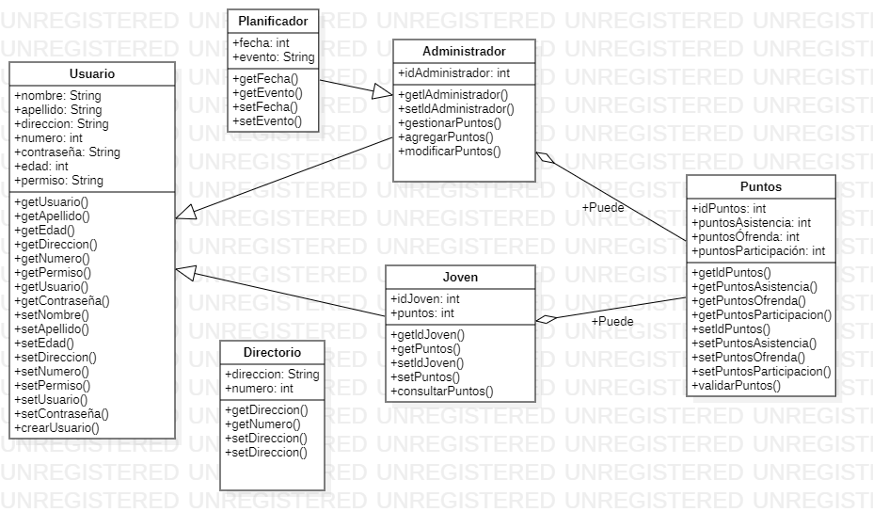

## 10.2 DIAGRAMA ER

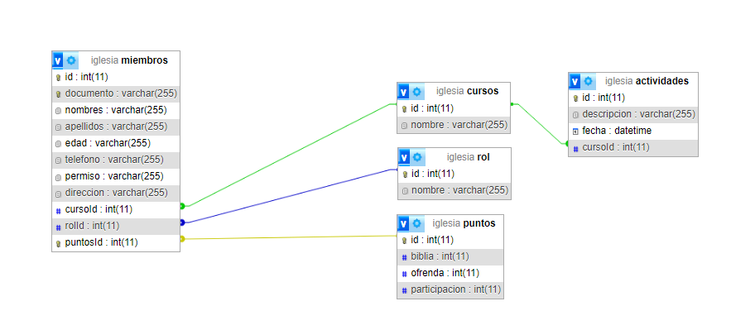

## 10.3 DIAGRAMA DE CASOS DE USO

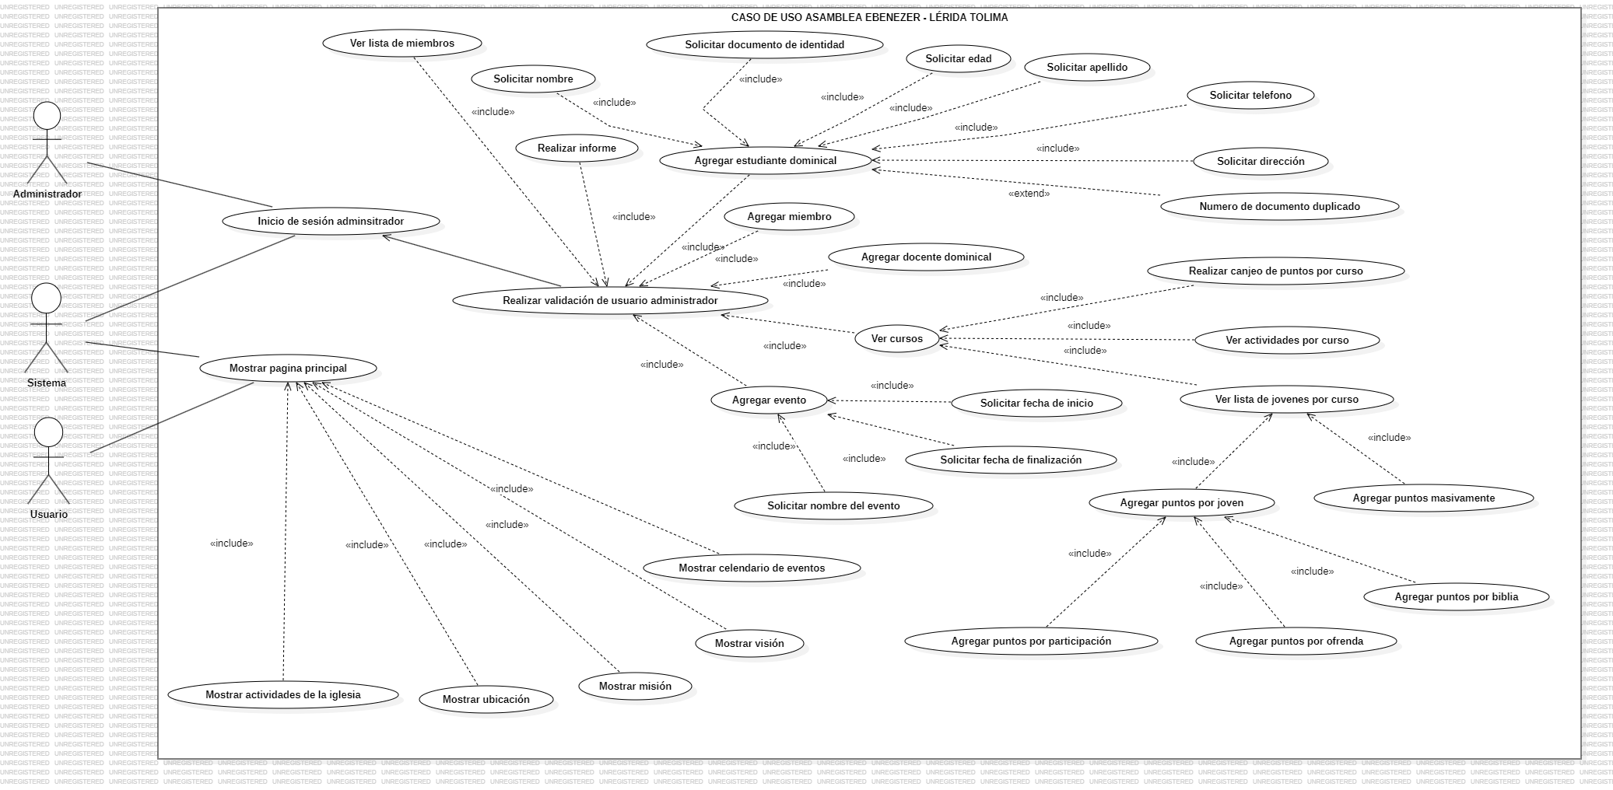

# BENEFICIOS CON LA SOLUCIÓN DEL PROBLEMA.

## 10. 1 ECONÓMICOS.

En cuanto los beneficios económicos se pueden citar varios aspectos:

* Mayor ingreso para el productos-comercializador
* Bajar costos de comercialización
* Menor inversión en transporte e intermediación
* Ganancia directa para el consumidor final pues en la medida de que los costos de producción se pueden bajar estos se reflejaran en baja de precios para el consumidor y/o comprador final.

## 10. 2 SOCIALES:

En cuantos beneficios sociales se dirá que el aprovechamiento de las herramientas tecnológicas podrá dar como aspectos positivos, entre otros:

* Mayores posibilidades de capacitación
* Aumento en canales de comercialización (expansión de mercado).
* Formación académica y técnica en buenas prácticas de producción, manejo y comercialización.
* Facilidades en la consecución de recursos necesarios (técnicos, humanos, logísticos, etcétera) para la buena marcha del proyecto.
* Mejoramiento integral en la calidad de vida del productor-comercializador y su familia.
* Mejoría en la relación productor-comercializador vs comprador-consumidor.
* Fortalecimiento de tejido social debido a comunicación, socialización y creación de vínculos sociales dentro de la cadena.

## 10.3 POLÍTICOS.

En este campo resultan otros beneficios que vale la pena indicar, algunos de ellos son:

* Facilidades para la organización
* Ganar confianza para competir
* Búsqueda de apoyo estatal y de otras entidades del orden privado interesadas en el proyecto tanto en el orden interno como externo.
* Expansión de conocimiento, gestión y vínculos con otras formas organizativas.

# 11 SELECCIÓN DE ALTERNATIVAS.

La alternativa diseñada es implementar una herramienta tecnológica que sirva como canal para la gestión de información de la sede de Lérida Tolima con el ministerio cristiano del norte del Tolima, resulta factible el diseño e implementación de un portal o sitio web para el Banco infantil, que incluya funciones como programación de actividades, control de información, control de puntos del banco infantil, y directorios de miembros de la iglesia. Esto simplificará el buen manejo de datos de los miembros de la iglesia, mejorando la eficiencia y la experiencia general.

## 11.1 CRITERIOS EVALUACIÓN

Los criterios para evaluar el presente proyecto serán de manera general como:

* **Capacitaciones y desarrollo continuo:** Ofrecer capacitación regular a los administradores, voluntarios y líderes de la iglesia sobre cómo utilizar eficazmente la tecnología implementada y cómo mejorar la experiencia de los niños en el Banco infantil
* **Establecimiento de políticas claras y procedimientos eficientes**: Desarrollar políticas y procedimientos claros para la operación del Banco infantil, incluidos roles y responsabilidades definidos para los miembros, administradores y voluntarios. Esto ayudará a garantizar una gestión eficaz de los recursos y una mayor transparencia en el funcionamiento del Banco infantil.
* **Promoción de la participación activa de los niños:** Diseñar actividades y programas atractivos que fomenten la participación activa de los niños en el Banco infantil y en otras actividades de la iglesia. Esto podría incluir juegos educativos, proyectos de servicio comunitario y actividades artísticas que refuercen los valores y enseñanzas de la iglesia.

# 12 PLAN DE GESTIÓN DE ALCANCE

## 12.1 ALCANCE DEL PROYECTO:

* Desarrollar e implementar una plataforma web para la iglesia Ebenezer de Lérida-Tolima, que incluya funciones de gestión de información y puntos del banco infantil, planificación de actividades, directorio de miembros de la iglesia.
* Automatizar procesos administrativos como la gestión de puntos, la comunicación con los miembros de la iglesia, la elaboración de informes y la coordinación de actividades.
* Establecer políticas claras y procedimientos eficientes para la operación del banco infantil y la gestión de los directorios de la iglesia.
* Proporcionar capacitación y recursos educativos sobre el funcionamiento del portal o sitio web para los administradores, voluntarios y líderes del banco infantil.

## 12.2 PARTICIPANTES:

Para realizar el proyecto habrá dos tipos de participantes internos y externos. En este caso los participantes internos se hacen referencia a los responsables, son los que van a realizar la ejecución del proyecto y los colaboradores que estarían representados en la iglesia.

Para los participantes externos serían los asistentes. Es factible que hallan otros externos como: Los demás pastores de las sedes de asambleas de Dios quienes podrían estar interesados en el proyecto para en un futuro implementarlo en las diferentes sedes.

## 12.3 LOGROS

* El proyecto pretende como logros entre otros generar un mejor control en la información y actividades en la iglesia.
* Se considera un razonable posicionamiento y crecimiento en los términos del mercado orientado al desarrollo de software en el área religiosa.
* Otro logro que se puede encontrar son los beneficios sociales y de bienestar para los pastores-asistentes ya que se lleva un mejor control de información de los asistentes de la iglesia.

# 13 PROTOTIPADO

## 13.1 Interfaz para el público, Ubicación

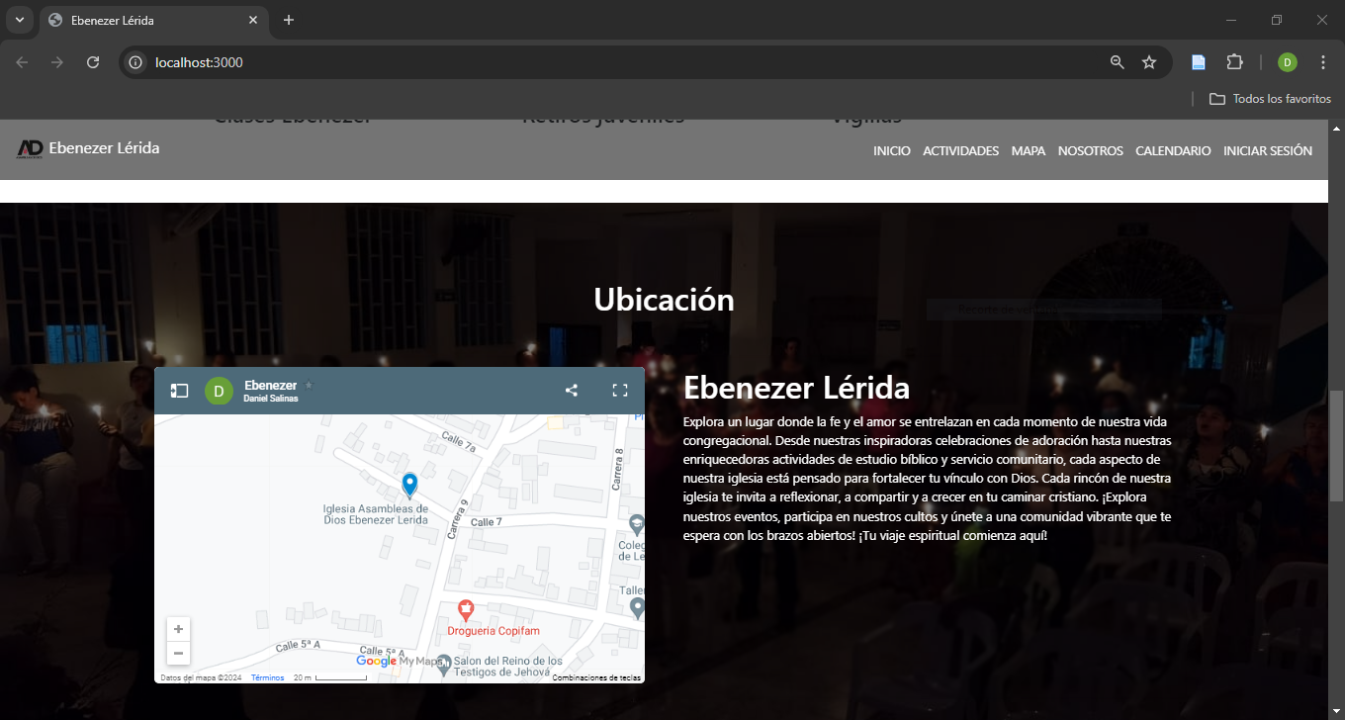

Figure 1 Ubicación iglesia

## 13.2 Interfaz para el público, visión y misión.

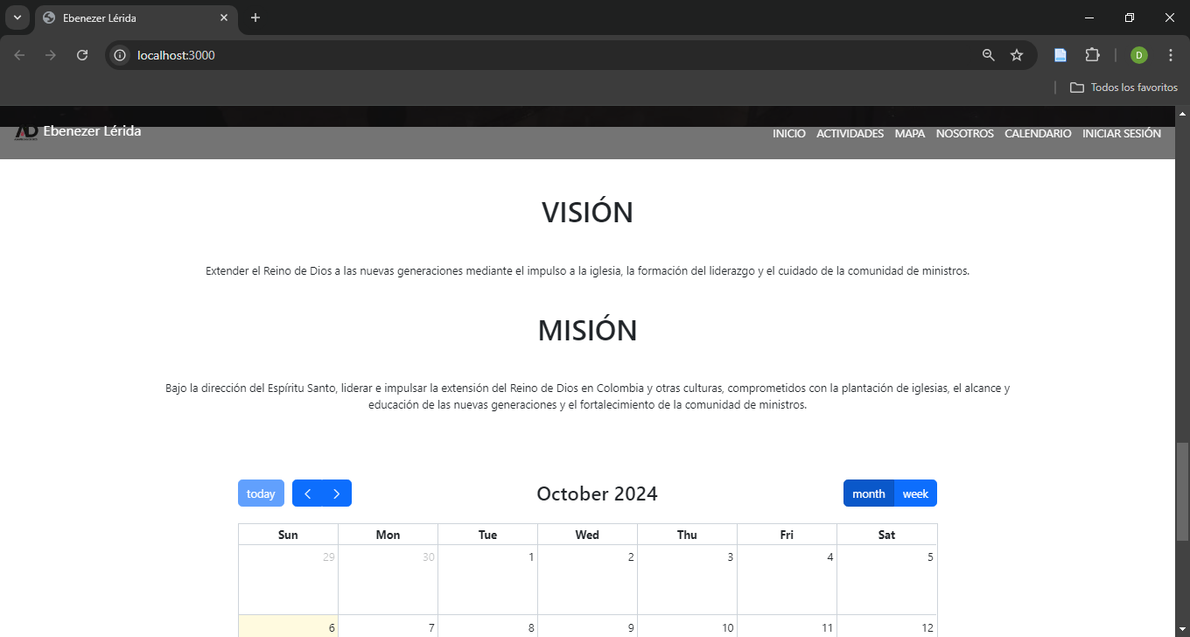

Figure 2 Visión y Misión

## 13.3 Interfaz para el público, calendario de eventos

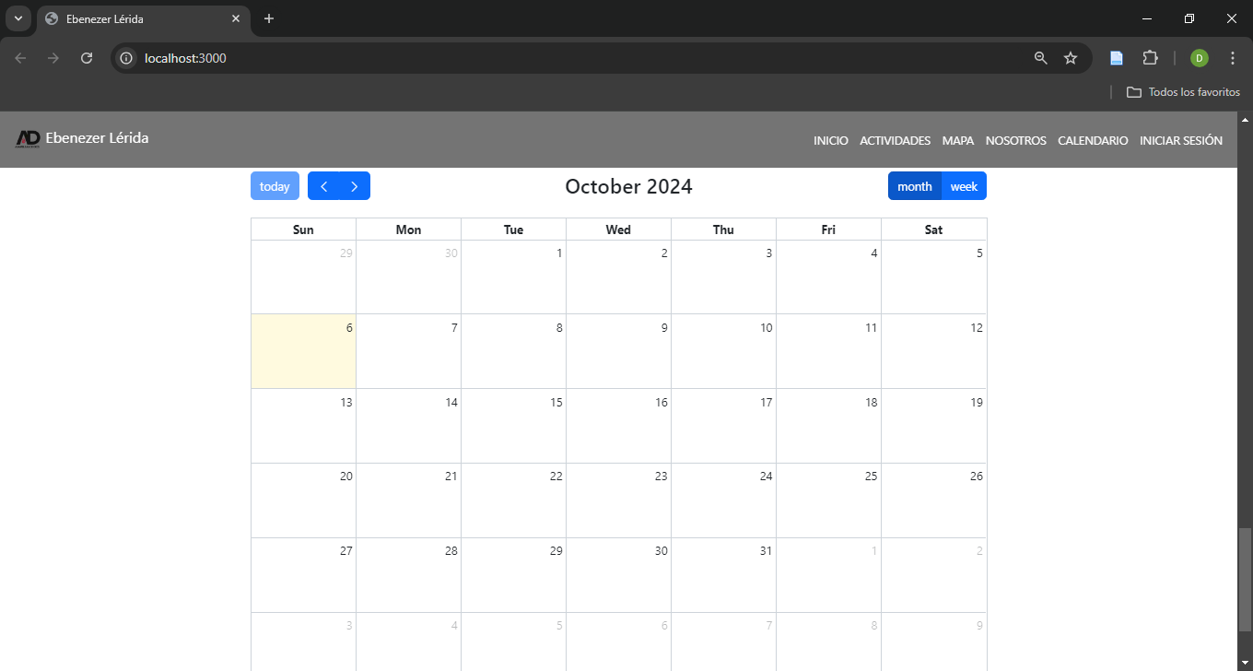

Figure 3 Calendario de eventos

## 13.4 Dashboard, Inicio de sesión

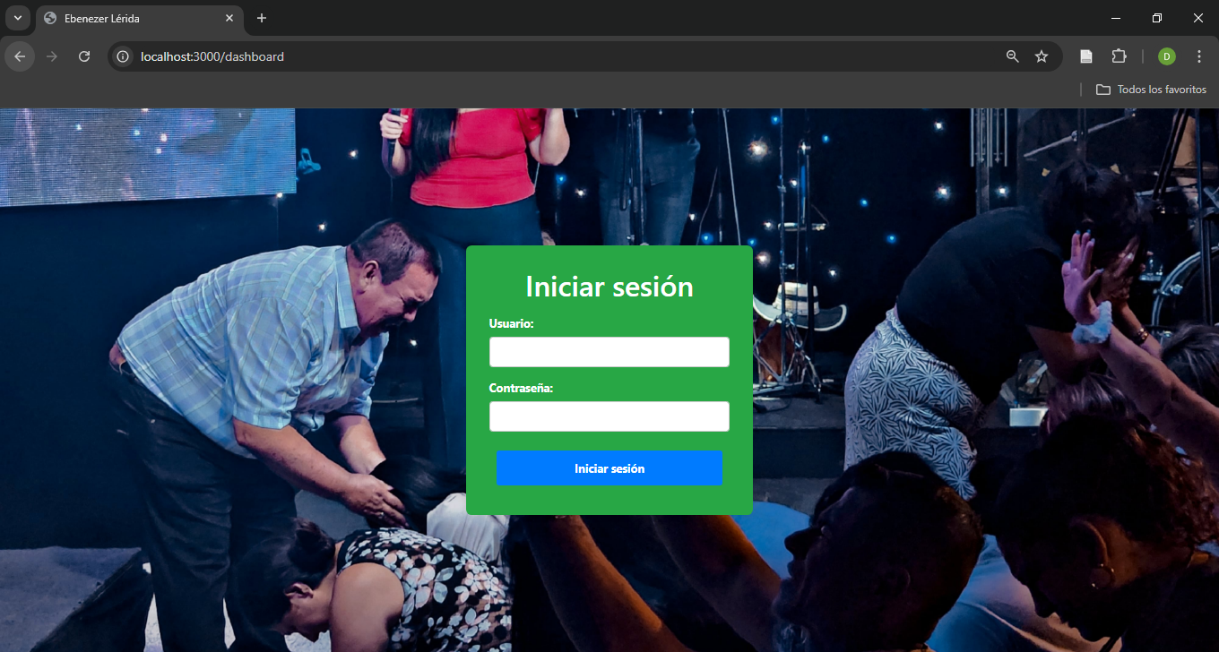

Figure 4 Inicio de sesión

## 13.5 Dashboard, página principal

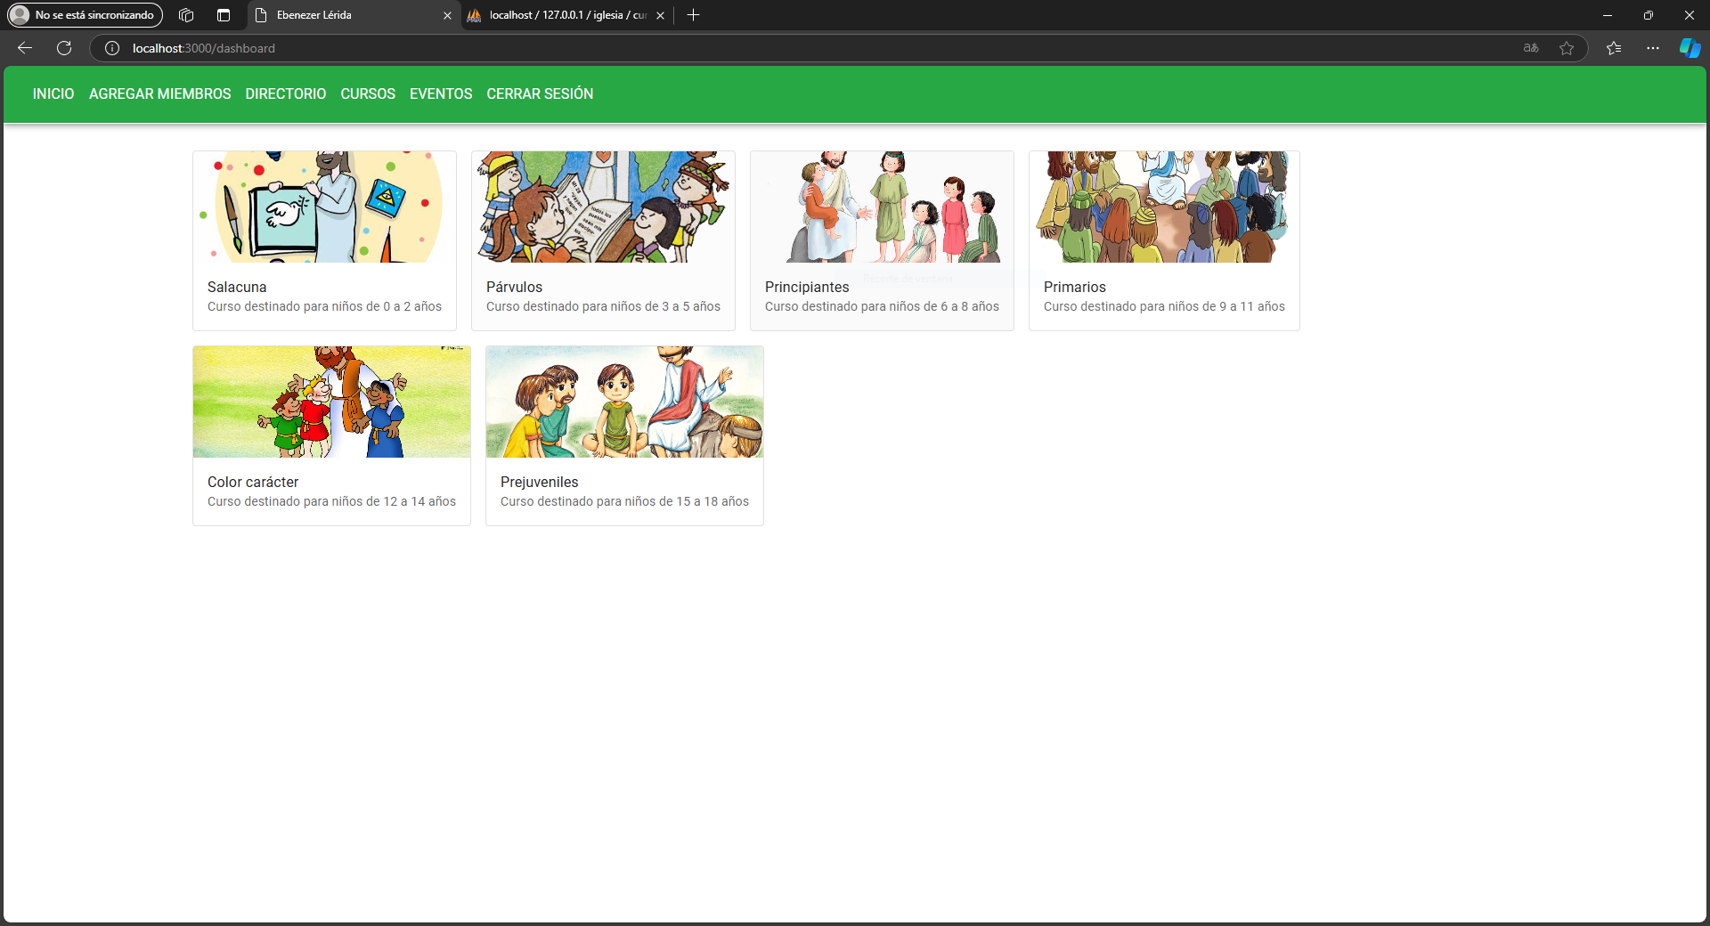

Figure 5 Página principal del dashboard

## 13.6 Modulo para agregar miembros

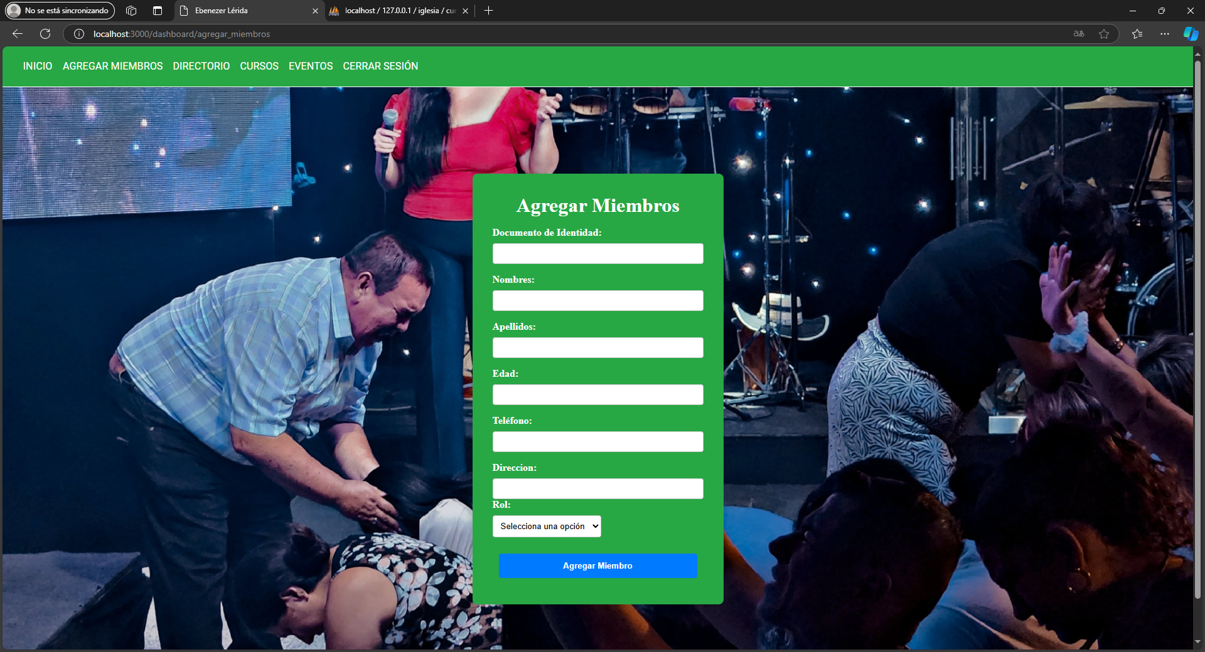

Figure 6 Modulo agregar miembros

## 13.7 Dashboard, Directorio

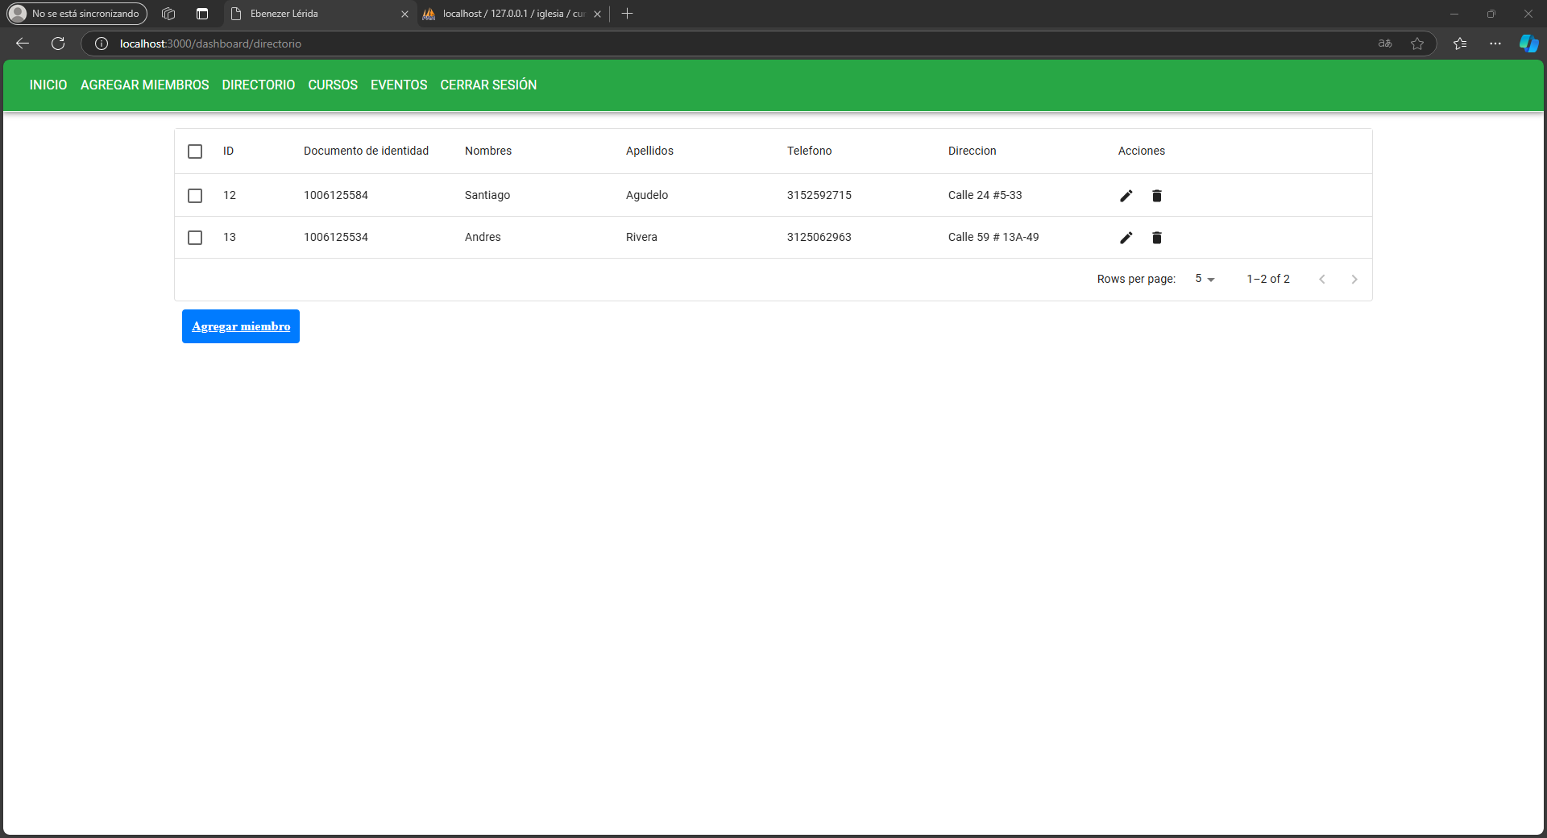

Figure 7 Directorio

## 13.8 Actualizar datos de los miembros del directorio

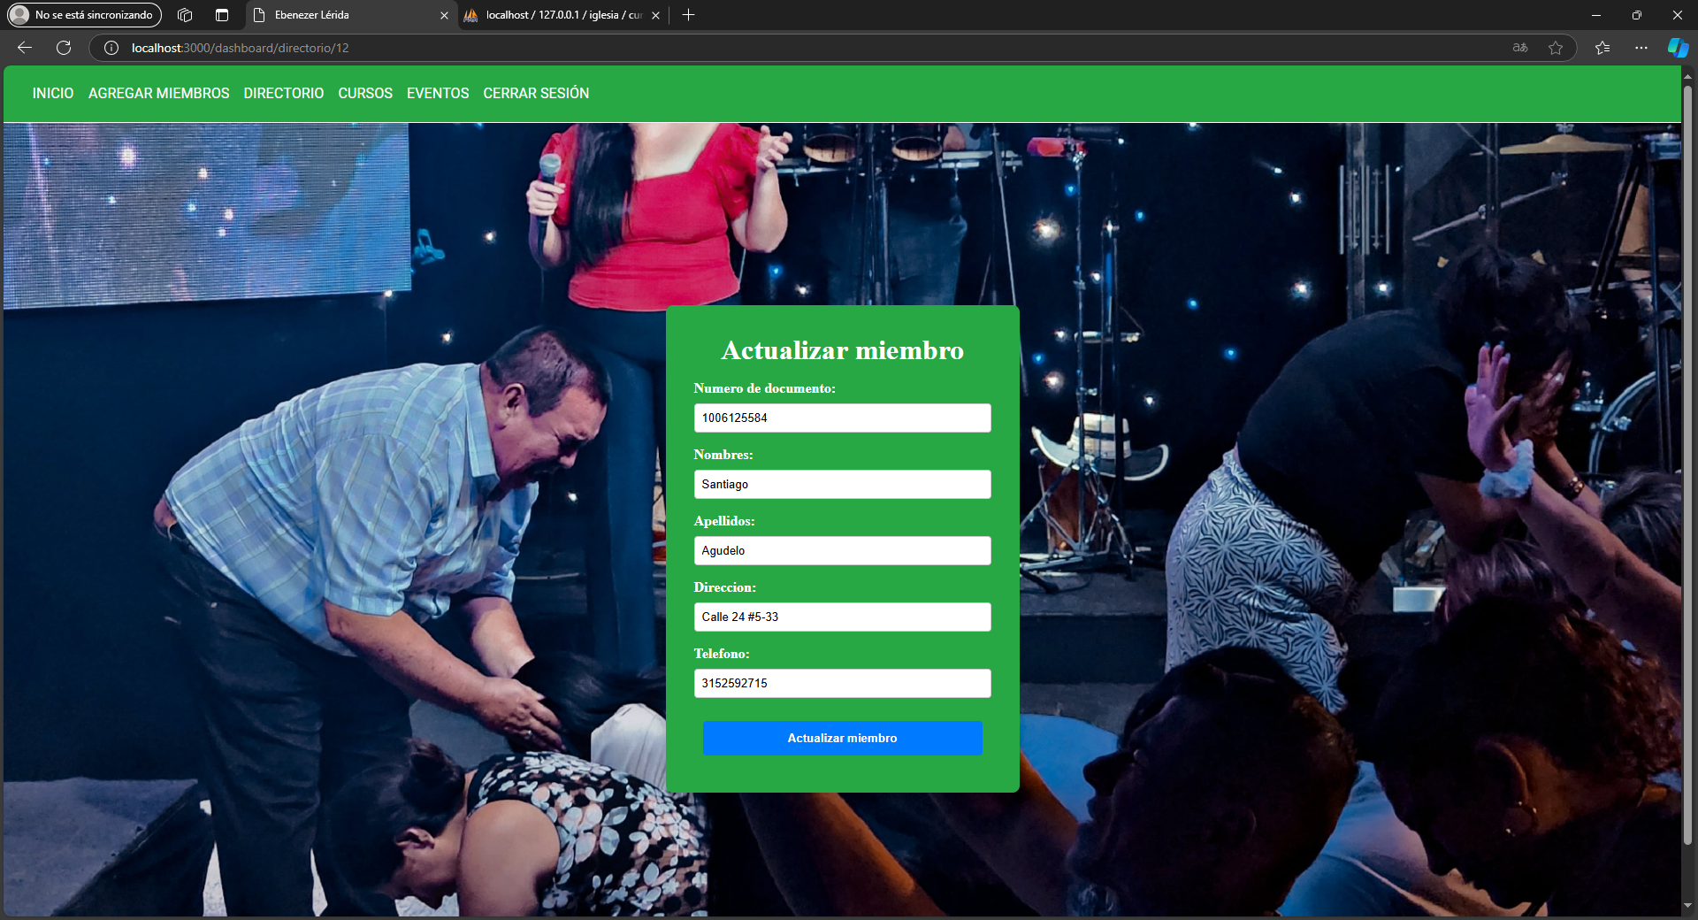

Figure 8 Actualizar miembro

## 13.9 Distinción de los cursos para mostrar actividades, miembros y canjeo de puntos.

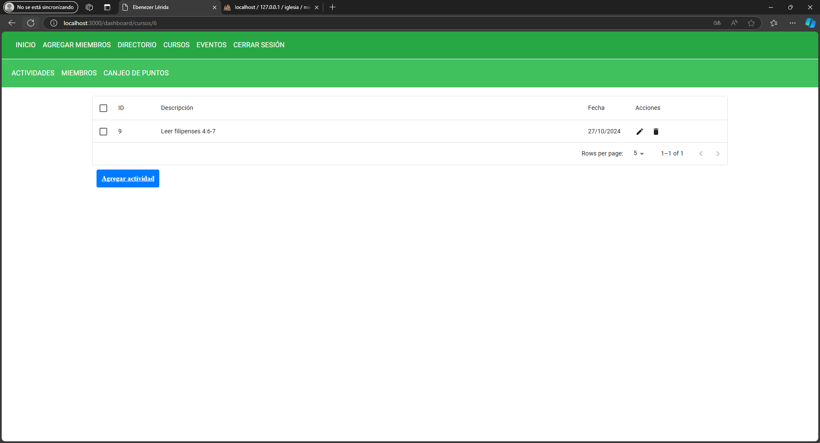

Figure 9 Componente de actividades

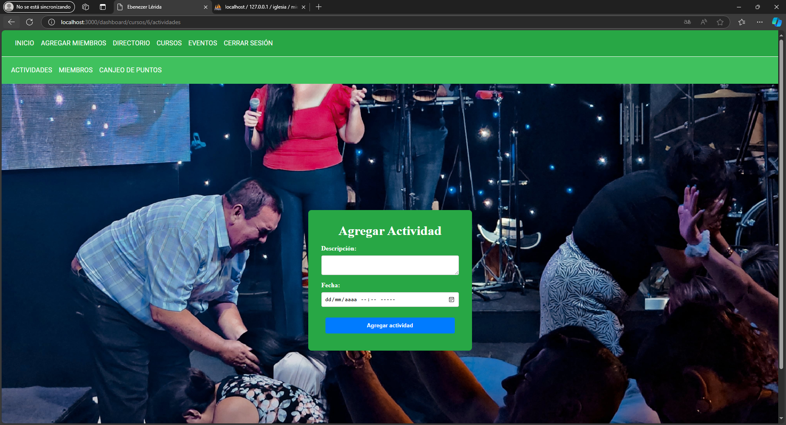

Figure 10 Modulo para agregar actividad

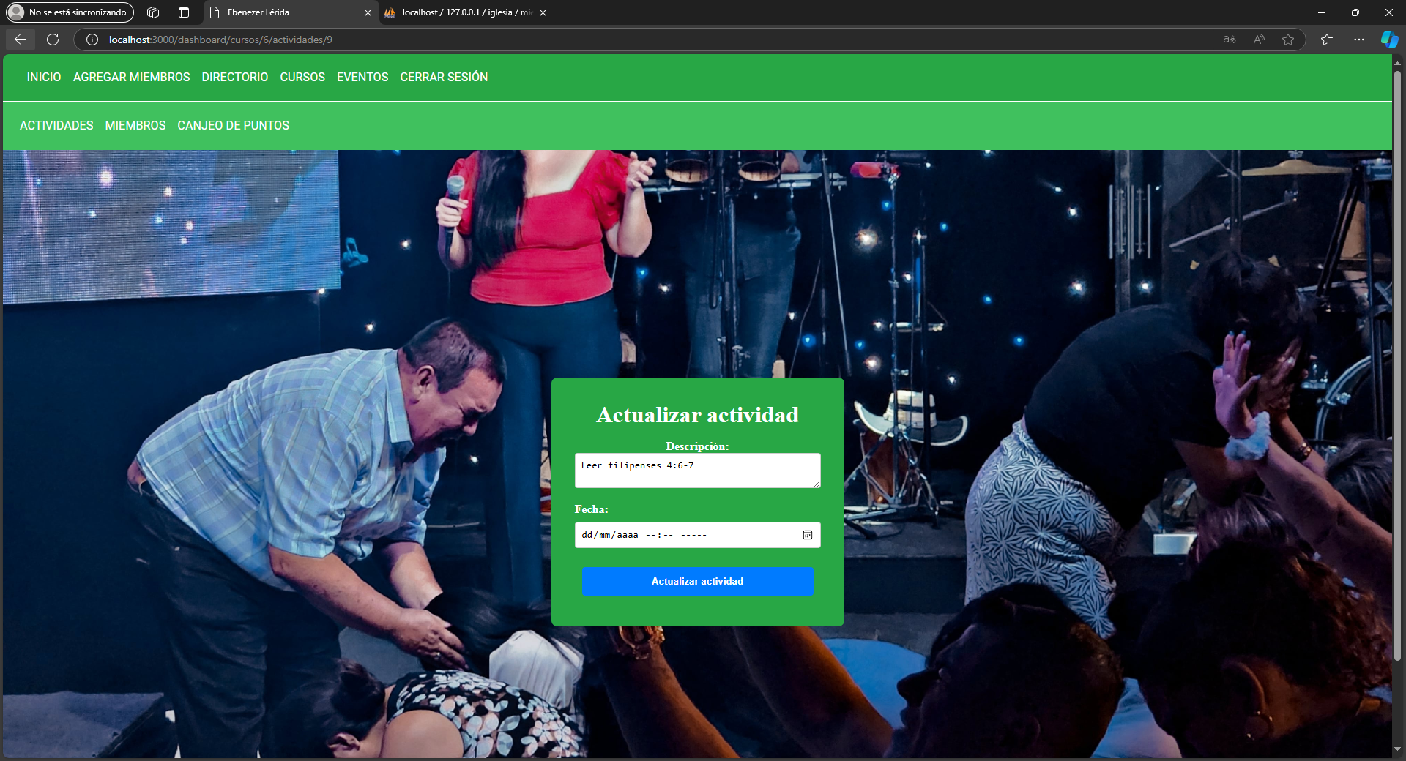

Figure 11 Modulo para actualizar la actividad

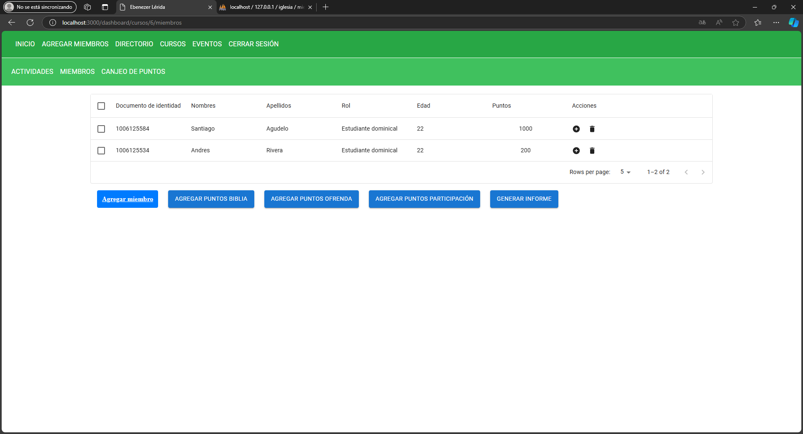

Figure 12 Modulo para enlistar los miembros de ese curso

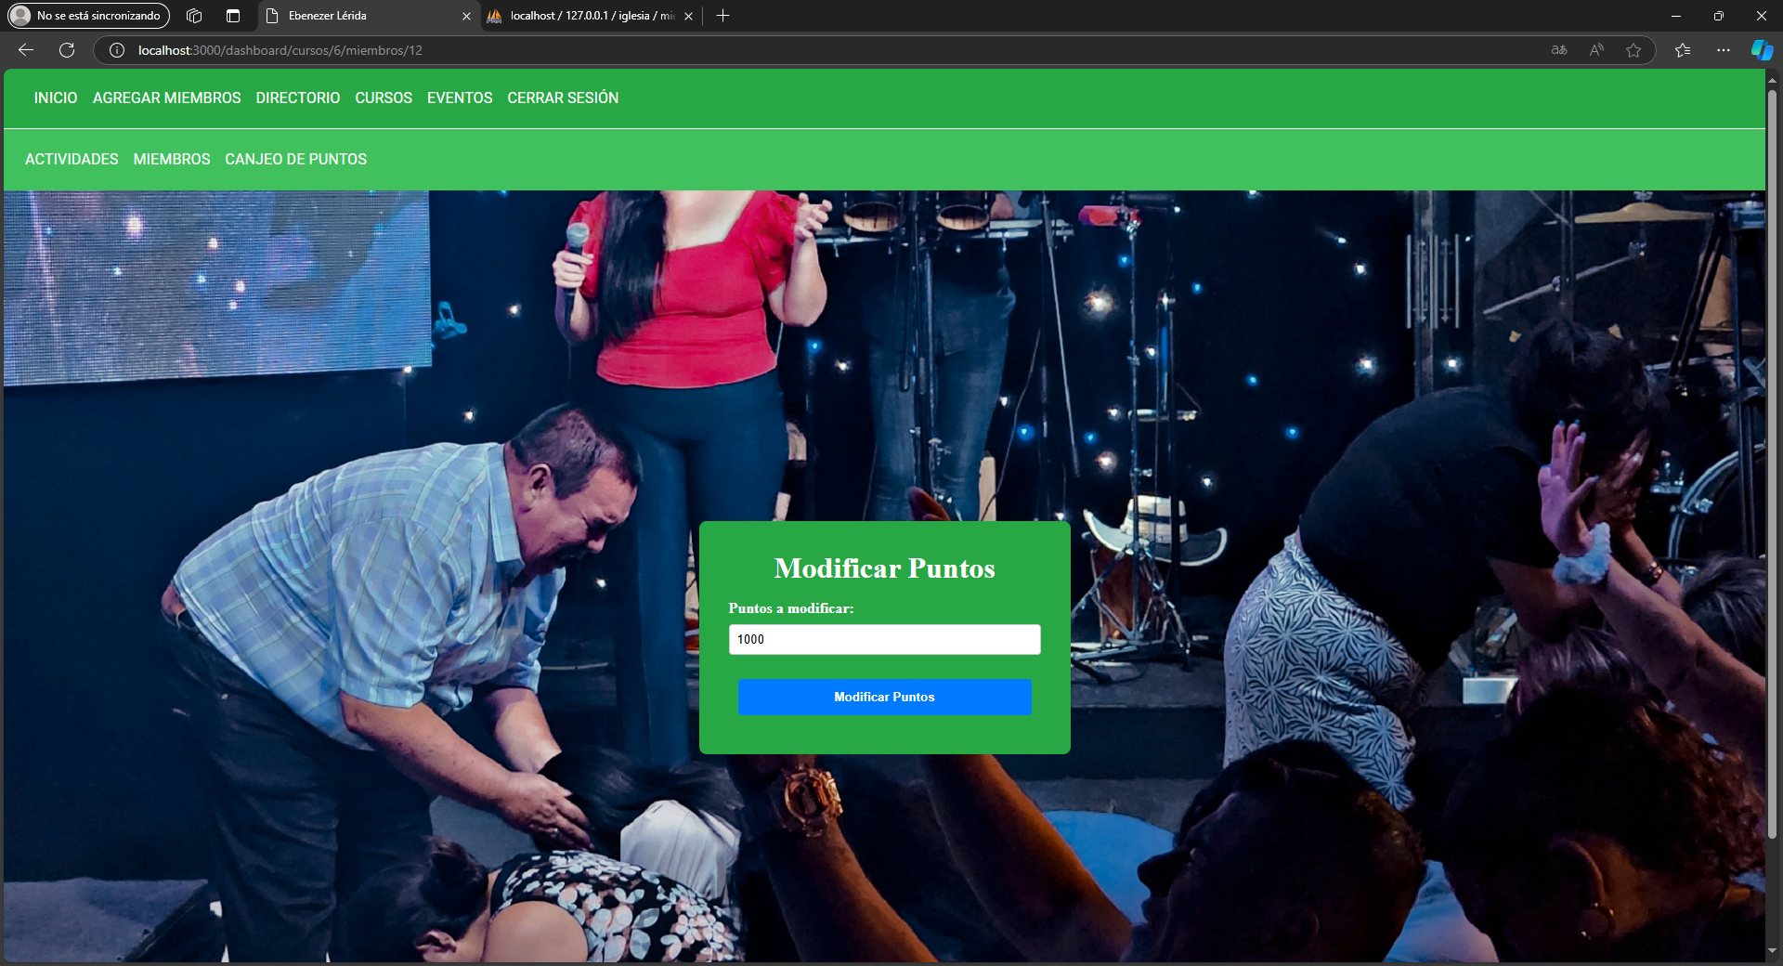

Figure 13 Modulo para modificar los puntos de un joven

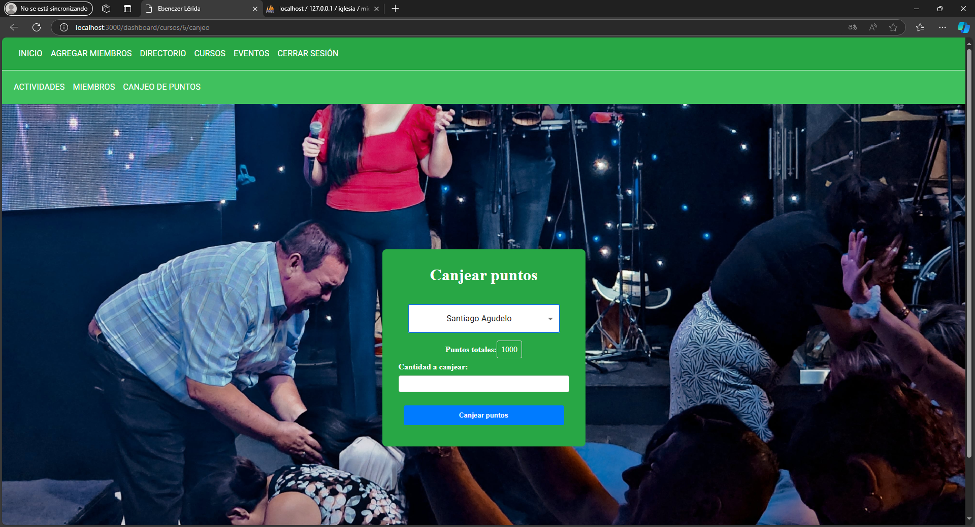

Figure 14 Modulo para realizar el canjeo de puntos de un joven

## 13.10 Componente para enlistar, crear y editar eventos

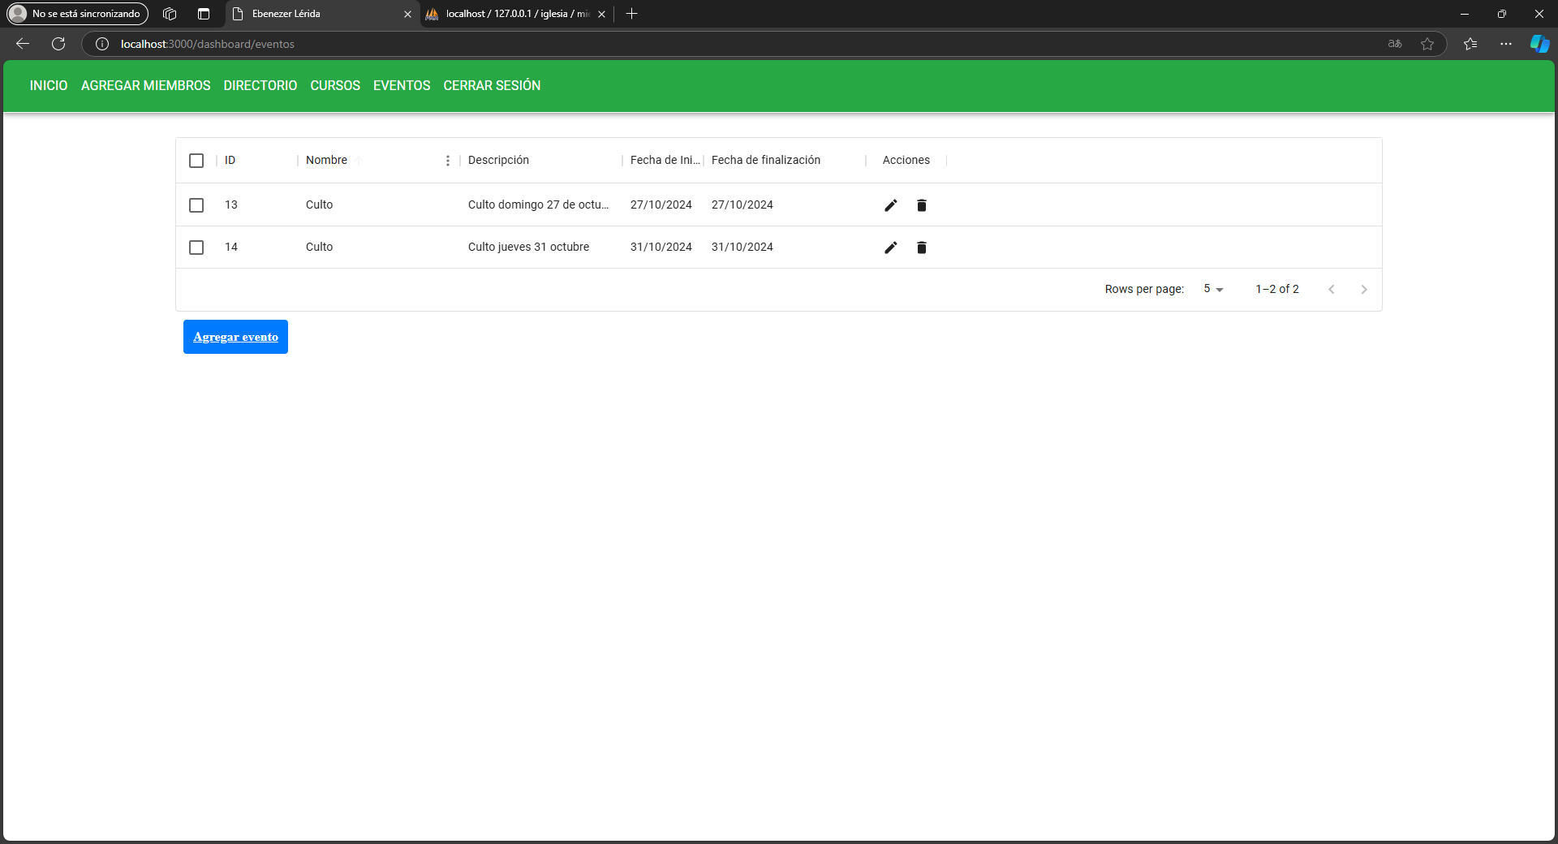

Figure 15 Lista de eventos

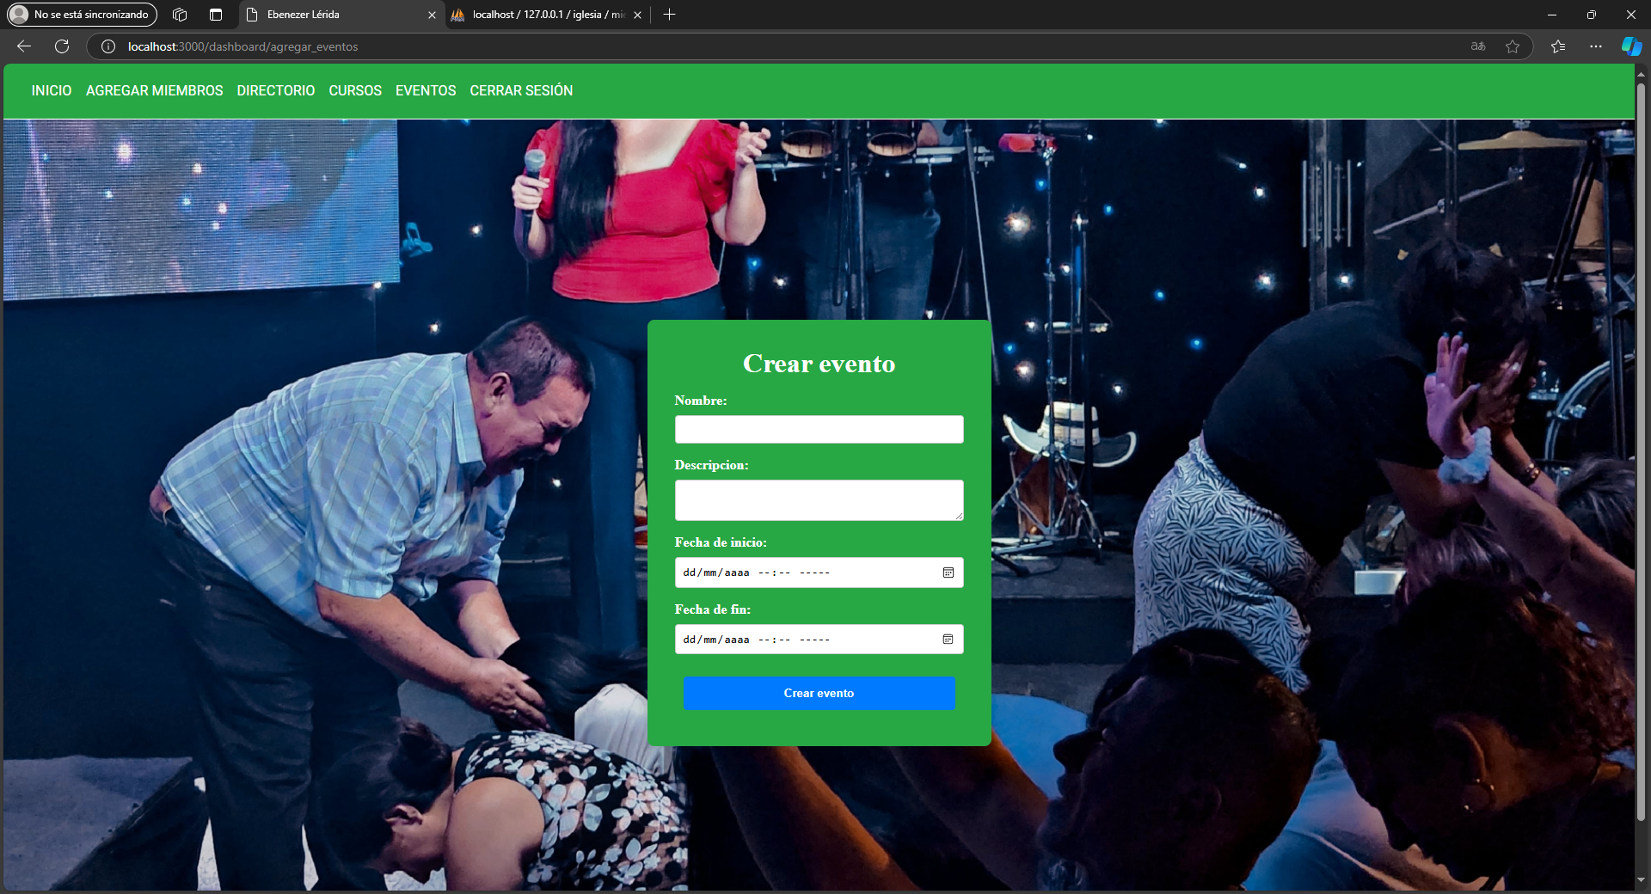

Figure 16 Modulo para crear eventos

# 

Figure 17 Modulo para actualizar evento

# 14 RESUMEN EJECUTVO DEL PROYECTO

El proyecto se enfoca en la creación de una plataforma digital diseñada específicamente para la eficiente administración de los procesos relacionados de la información de la comunidad cristiana de la iglesia Ebenezer de Lérida Tolima.

El banco infantil de la iglesia representa una iniciativa para promover a los jóvenes a formar parte de las clases dominicales. Sin embargo, su crecimiento ha generado la necesidad de una herramienta más eficiente para gestionar las información y puntos de los participantes. Esta plataforma digital se presenta como una solución para abordar esta necesidad.

La plataforma pretende ser una solución integral para la gestión administrativa del Banco infantil. Automatizará el registro de datos, simplificando y agilizando el seguimiento de la participación de los niños en las actividades de la iglesia. Así mismo, permitirá a la parte administrativa manejar un registro de actividades o eventos organizados por la iglesia, además de esto, permitirá el manejo de los directorios de la iglesia.

La implementación de esta plataforma también busca mejorar la eficiencia operativa. Al reducir la carga administrativa manual, se liberará tiempo para enfocarse en estrategias educativas más enriquecedoras y personalizadas para los niños participantes de las clases dominicales. Se espera que esta optimización no solo mejor la calidad de la experiencia de los niños en el banco infantil, sino que también fortalezca la relación entre la iglesia y la comunidad al demostrar un compromiso continuo con la educación y el desarrollo integral con los jóvenes.

En resumen, el proyecto se propone desarrollar una plataforma digital multifuncional que promueva la gestión de puntos, facilite la gestión administrativa y mejore la eficiencia operativa en las actividades de la Iglesia Ebenezer de Lérida, Tolima.

**KEYWORDS:** Clases dominicales, Eficiencia operativa, Banco infantil, Plataforma digital, Gestión de puntos.

# 15 CONCLUSIONES

El proyecto culmina en el diseño y desarrollo de una plataforma digital integral, meticulosamente diseñada para atender las necesidades específicas del Banco Infantil de la Iglesia Ebenezer en Lérida, Tolima. Esta plataforma surge como respuesta al creciente interés y participación de los jóvenes en las clases dominicales, generando una necesidad palpable de contar con una herramienta más eficiente y efectiva para gestionar su información y puntos.

Su enfoque principal radica en mejorar y optimizar la gestión administrativa de estas clases, buscando automatizar el registro de información para agilizar el seguimiento de la participación de los jóvenes en las actividades de la iglesia. No obstante, su alcance va más allá: además de simplificar estas tareas, tiene la intención de ofrecer distintos módulos a los administradores como pueden ser un directorio de todos los miembros de la iglesia y un calendario de eventos.

El propósito de esta plataforma no se limita únicamente a la gestión de datos. Se erige como un medio para mejorar la eficiencia operativa del banco infantil. Al reducir la carga administrativa manual, se libera un valioso tiempo que puede ser redirigido hacia la elaboración de estrategias educativas más enriquecedoras y personalizadas para los jóvenes participantes. Se aspira a que esta optimización no solo eleve la calidad de la experiencia de los niños en el banco infantil, sino que también refuerce los lazos entre la iglesia y la comunidad al demostrar un compromiso sostenido con la educación y el desarrollo integral de los jóvenes.

En conclusión, el proyecto se enfoca en desarrollar una plataforma digital multifuncional que no solo promueva la gestión de puntos, sino que también simplifique la gestión administrativa, al tiempo que mejora la eficiencia operativa en las actividades del Banco Infantil de la Iglesia Ebenezer en Lérida, Tolima. Esta plataforma no solo representa una herramienta tecnológica, sino que encarna un compromiso continuo con el crecimiento y la participación de los jóvenes en la vida eclesiástica y comunitaria.

# 16 RECOMENDACIONES

En el continuo esfuerzo por mejorar y enriquecer la experiencia para poder tener control y gestión de información del banco de puntos de la iglesia Ebenezer de Lérida, se han logrado identificar dos posibles funcionalidades o características adicionales, denominadas “feature Works”, la cuales están destinadas a fortalecer aún más los aspectos relevantes para la producción del proyecto.

Estas características adicionales no solo buscan complementar la funcionalidad actual de la plataforma, si no también expandir su alcance a distintas sedes de Asambleas de Dios que se encuentran en el país. A continuación, se presentan una serie de posibles funcionalidades que podrían enriquecer significativamente la experiencia de los jóvenes del programa y los encargados de administrar el sitio web.

El primer feature work que se propone para la plataforma del banco infantil es la implementación de un registro por código QR. Esta característica tiene como objetivo facilitar la toma de asistencias de los jóvenes que asisten los domingos a las clases que se realizan la iglesia.

El segundo feature work propuesto no va de la mano directamente con la iglesia ubicada en Lérida, esta va directamente relacionada con las iglesias AD. Esta implementación es una modificación a la base de datos para ampliarla a un nivel nacional, es decir, que cubra todas las iglesias pertenecientes a Asambleas de Dios ubicadas en el país, para así poder generar informes por medio de la plataforma, esto permite a los líderes de cada presbiterio hacer el reporte mensual de los asistentes a los cultos dominicales.

# 17 BIBLIOGRAFÍA

APLICACIÓN WEB PARA EL SEGUIMIENTO Y CONTROL ACADEMICO DE LOS ESTUDIANTES DE LAS INSTITUCIONES EDUCATIVAS DEL DISTRITO DE CASTILLA - PIURA. (s. f.). Recuperado 18 de noviembre de 2023, de https://repositorio.unp.edu.pe/bitstream/handle/20.500.12676/2580/INFO-REQ-ZAP-CAS-2021.pdf?sequence=1&isAllowed=y

Beaulieu, A. (2019). Aprendendo SQL: Dominando os Fundamentos de SQL. Novatec Editora.

Beck, K. (2000). Extreme Programming Explained: Embrace Change. Addison-Wesley Professional.

Colombia avanza en uso de tecnologías de la información. (s. f.). Recuperado 17 de octubre de 2023, de https://mintic.gov.co/portal/inicio/Sala-de-prensa/MinTIC-en-los-medios/2731:Colombia-avanza-en-uso-de-tecnologias-de-la-informacion

Colombia es uno de los diez países más católicos del mundo—Otras Ciudades—Colombia—ELTIEMPO.COM. (s. f.). Recuperado 16 de octubre de 2023, de https://www.eltiempo.com/colombia/otras-ciudades/colombia-es-uno-de-los-diez-paises-mas-catolicos-del-mundo-77648

Desarrollo de una aplicación web para la mejora del control de asistencia de personal en la Escuela Tecnológica Superior de la Universidad Nacional de Piura. (s. f.). Recuperado 17 de octubre de 2023, de http://repositorio.uigv.edu.pe/bitstream/handle/20.500.11818/2930/TESIS-MARCO%20ANTONIO%20ARIAS%20MU%c3%91OZ.pdf?sequence=2&isAllowed=y

Estupiñan, K. B. S. (s. f.). DESARROLLO DE UN SISTEMA WEB Y EL CONTROL DE ASISTENCIA DEL PERSONAL DE LA INSTITUCIÓN EDUCATIVA PRIVADA TRIOLET – HUAURA, 2019.

Giselle, A. (s. f.). UNIVERSIDAD ABIERTA INTERAMERICANA FACULTAD DE MEDICINA Y CIENCIAS DE LA SALUD.

Guillén, S. M., & Marco, E. (s. f.). Diseño e implementación de un sistema de control de acceso por Biometría.

Henríquez, I. R. (s. f.). Desarrollador Web PHP. Ing. Roberto Henríquez.

Jimenez_bg. (s. f.). Recuperado 18 de noviembre de 2023, de https://cybertesis.unmsm.edu.pe/bitstream/handle/20.500.12672/10179/Jimenez_bg.pdf?sequence=3&isAllowed=y

Julio, M. L. G. (s. f.). OBJETO DE APRENDIZAJE PARA APRENDER A MODELAR REQUERIMIENTOS CON DIAGRAMAS DE CASOS DE USO.

Ley 1266 de 2008—Gestor Normativo—Función Pública. (s. f.). Recuperado 17 de octubre de 2023, de https://www.funcionpublica.gov.co/eva/gestornormativo/norma.php?i=34488

Marqués, M. (s. f.). Base de datos. https://bdigital.uvhm.edu.mx/wp-content/uploads/2020/05/Bases-de-Datos.pdf

Menzinsky, A. (2018). Historias de Usuario.

NORMA TÉCNICA NTC-ISO/IEC COLOMBIANA 27001. (s. f.). Recuperado 17 de octubre de 2023, de https://img1.wsimg.com/blobby/go/b653c9ee-535c-4528-a9c5-bb00166ad0dc/downloads/1cd65ml0r_919353.pdf

Peñalvo, F. J. G., & Aguilar, C. P. (s. f.). UML 1.1. Un lenguaje de modelado estándar para los métodos de ADOO.

Pisco Gómez, Á., Regalado Jalca, J. J., Gutiérrez García, J., Quimis Sánchez, O., Marcillo Parrales, K., & Marcillo Merino, J. (2017). Fundamentos sobre la gestión de base de datos (1.a ed.). Editorial Científica 3Ciencias. https://doi.org/10.17993/IngyTec.2017.23

Ramirez, T., & Emerson, E. (s. f.). Implementación de un sistema de control de asistencia con código QR para la institucion educativa Ricardo Palma—Carhuaz. https://repositorio.uladech.edu.pe/bitstream/handle/20.500.13032/14434/CONTROL_INTERNO_TIC_TORRES_RAMIREZ_EDSON_EMERSON.pdf?sequence=1&isAllowed=y

Ricardo, C. (s. f.). Base de datos. http://cotana.informatica.edu.bo/downloads/ld-Bases%20de%20datos.pdf

Sulca, R., Javier, E., Rojas, M. J., & Prudencio, J. (s. f.). “DISEÑO Y DESARROLLO DE UN SISTEMA INFORMÁTICO DE CONTROL DE ASISTENCIA DE DOCENTES PARA LA INSTITUCIÓN EDUCATIVA PRIVADA CORONEL FRANCISCO BOLOGNESI DE LA CIUDAD DE TINGO MARIA”.

Velthuis, M. G. P., Villalón, J. A. C. M., Bravo, J. C., Sanz, L. F., & TOME, A. G. (2003). Análisis y diseño de Aplicaciones Informáticas de Gestión. Una perspectiva de Ingeniería del Software. RA-MA S.A. Editorial y Publicaciones. https://books.google.com.co/books?id=s4BQPAAACAAJ